**Chorvatský fonetický systém**

Chorvatština má tyto *samohlásky:* **a, e, i, o, u, ei**

Chorvatské *souhlásky:* **b, c, č, ć, d, dž, đ, f, g, h, j, k, l, lj, m, n, nj, p, r, s, š, t, v, z, ž**

**Chorvatská výslovnost**

pozor **di, ti, ni** čteme vždy tvrdě (dy, ty, ny)!

Tzv. měkké **ć** – se ve spisovné chorvatštině vyslovuje na pomezí ť a š

**lj** – vyslovujeme jako jednu hlásku!

**đ –** tzv. „měkké dž“, vyslovujeme dž

**nj** – vyslovujeme jako ň

přízvuk je v hr melodický

Chorvatský přízvuk je melodický...

Chorvatský pravopis odráží mluvené slovo (slova se píší tak, jak se čtou)

psáno čte se příklady

di dy Vodice [vodyce]

ti ty Cetina [cetyna]

ni ny Šibenik [šibenyk]

h ch Hrvatska [chrvatska]

ije je Osijek [osjek]

ć č Mesić [mesič]

č č Češka [češka]

dž dž džezva [džezva]

đ dž Đurđica [džurdžica]

nj ň Sanja [saňa]

dj ď djed [děd]

lj ľ prijatelj [prijateľ]

*Pročitajte!*

Suknja, Šibenik, hrana, Marija, nitko, Dinamo, djevojka, pisati, nedjelja, također, hulahupke, Dinara, Paklenica, ključ, stolić, sestrična, putovnica, naći, ljubičica, dimnjak, cipela, školjka, hobotnica, bratić, svijeća, ptica, zemlja, cvijeće, kafić, prijateljica, kruh, kuća, ljubav, psić, trešnja, divan, tjestenina, raditi, hlače, orah, mjenjačnica, plahta, svadba, odjeća, tepih, kupiti

|  |
| --- |
| Časování slovesa **biti** |

(pomocí slovesa biti tvoříme minulý čas – *ja* ***sam*** *bio*)

**prezent – nepřízvučné tvary**

1. Ja **sam 1.** Mi **smo**
2. Ti **si 2.** Vi **ste**
3. On, ona, ono **je 3.** Oni, one, ona **su**

**prezent – přízvučné tvary**

1. **jesam 1. jesmo**
2. **jesi 2. jeste**
3. **jest 3. jesu**

**prezent – zápor**

1. **nisam 1. nismo**
2. **nisi 2. niste**
3. **nije 3. nisu**

*Doplňte!*

(ti) dobra studentica?

Vi prvi put u Hrvatskoj.

Ti jako dobra cura.

Ja iz Brna.

Studenti u učionici.

Maja na poslu.

Mi uvijek na vašoj strani.

(vi) kod kuće?

**Tvoření otázky:**

Oznamovací větu (*ti si u školi*) převedeme do otázky:

*Ti si u školi?*

*Jesi li u školi?*

*Da li si u školi?*

U plnovýznamových sloves tvoříme otázku:

vzor: *Ti radiš u turističkoj agenciji*

*Radiš li u turističkoj agenciji?*

*Ti radiš u turističkoj agenciji?*

*\*Da li radiš u turističkoj agenciji?*

*\*Je li radiš u turističkoj agenciji?*

**Zápor:**

zápor tvoříme v hr větě pomocí záporky **ne,** pozor, záporku píšeme odděleně od slovesa (výjimku tvoří pouze slovesa biti, htjeti, imati - nisam, neću, nemam; tehdy píšeme záporku dohromady se slovesem)

kladná věta: *Ja radim u turističkoj agenciji.*

*Ja ne radim u turističkoj agenciji.*

|  |
| --- |
| Časování slovesa *zvati se:* |

1. **zovem se 1. zovemo se**
2. **zoveš se 2. zovete se**
3. **zove se 3. zovu se**

Pokud používáme sloveso s osobním zájmenem, slovosled je následovný:

1. **ja se zovem 1. mi se zovemo**
2. **ti se zoveš 2. vi se zovete**
3. **on se zove 3. oni se zovu**

*Doplňte!*

Ne znam kako (ti).

(ja) Líza.

Kako vaši prijatelji?

Tamo ta cura Marija.

Kako (vi)?

**kruh, čaša vode, krevet, pas, cvijet, torta, vrata, vrt, kofer, mačka, stol, plaža, kava, sunce, putovnica, suncobran, knjiga, more, sladoled, kuća**

[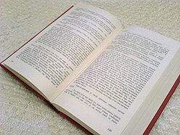](http://hr.wikipedia.org/wiki/Datoteka:Otvorena_knjiga.JPG) 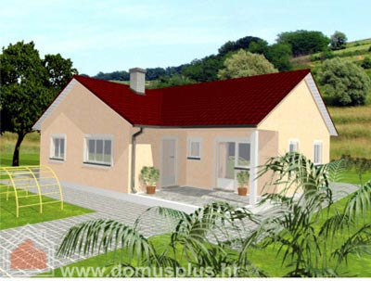 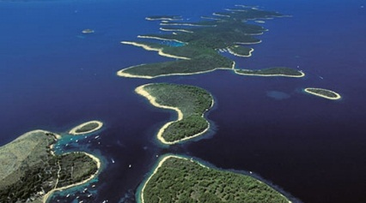

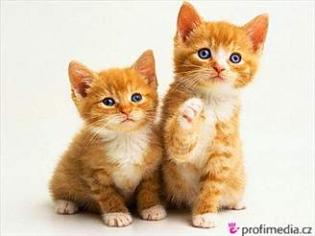 [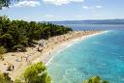](http://images.google.hr/imgres?imgurl=http://i.idnes.cz/09/042/gal/TOM2a70c9_brac42_21020038.jpg&imgrefurl=http://cestovani.idnes.cz/zjistete-si-kvalitu-vody-na-vasi-plazi-v-chorvatsku-od-1-kvetna-on-line-1ew-/ig_chorvatsko.asp?c=A090415_114552_igsvet_tom&usg=__vvxlZT4nADhJA00Po5AukYd6Yf0=&h=308&w=460&sz=38&hl=cs&start=2&um=1&tbnid=IZLBi9rvU2JolM:&tbnh=86&tbnw=128&prev=/images?q=plaza+brac&hl=cs&um=1) [](http://images.google.hr/imgres?imgurl=http://www.hrphotocontest.com/data/gallery1/100031/60447.jpg&imgrefurl=http://www.hrphotocontest.com/index.php?menu=7&img=60447&usg=__Wlwc_TqUFTjZklBYxFn4buXqU7k=&h=900&w=693&sz=107&hl=cs&start=4&um=1&tbnid=Zo0mAQFes13zjM:&tbnh=146&tbnw=112&prev=/images?q=suncobran&hl=cs&um=1)[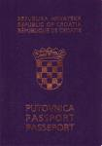](http://images.google.hr/imgres?imgurl=http://upload.wikimedia.org/wikipedia/commons/3/38/Putovnica1.JPG&imgrefurl=http://hr.wikipedia.org/wiki/Datoteka:Putovnica1.JPG&usg=__gR5QJTNT2OdypuwCg5SiYeVwAes=&h=1024&w=720&sz=117&hl=cs&start=6&um=1&tbnid=nxnTvddGUEjKqM:&tbnh=150&tbnw=105&prev=/images?q=putovnica&hl=cs&um=1)

[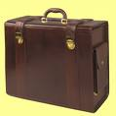](http://images.google.hr/imgres?imgurl=http://www.inet.hr/~box/images/pilot%20kofer.jpg&imgrefurl=http://www.inet.hr/~box/HR/katalog.htm&usg=__909N2T1xf9YN-APkjNfNJQ8adzw=&h=335&w=339&sz=16&hl=cs&start=1&um=1&tbnid=pBTD5fDOWy7NEM:&tbnh=118&tbnw=119&prev=/images?q=kofer&hl=cs&um=1) [](http://images.google.hr/imgres?imgurl=http://www.myshaweb.cz/wp-content/uploads/clanky/kava/kava.jpg&imgrefurl=http://www.myshaweb.cz/kava-ranni-droga/&usg=__RgXDekvKWxHXMc940MrzTnbTOXc=&h=265&w=437&sz=69&hl=cs&start=1&um=1&tbnid=DtYXyeI7CPHy1M:&tbnh=76&tbnw=126&prev=/images?q=kava&hl=cs&um=1) [](http://images.google.hr/imgres?imgurl=http://img162.imageshack.us/img162/4030/sunce1cc5.jpg&imgrefurl=http://broduboci.blog.hr/2007/03/index.html&usg=__XIDVoPHDFcwVV49U_OMCx_uNoiw=&h=402&w=536&sz=18&hl=cs&start=6&um=1&tbnid=SR7yErdW047e1M:&tbnh=99&tbnw=132&prev=/images?q=sunce&hl=cs&um=1) [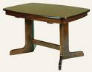](http://images.google.hr/imgres?imgurl=http://www.namjestaj-lateran.com/images/uploads/stol_g2700.jpg&imgrefurl=http://namjestaj-lateran.com/index.php/site/lista/?id=51&usg=__gt5jlSJPa85rdEJd7HyBgFtK85M=&h=316&w=400&sz=35&hl=cs&start=18&um=1&tbnid=tmW9r0pBsvPyeM:&tbnh=98&tbnw=124&prev=/images?q=stol&hl=cs&um=1)

[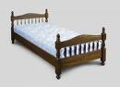](http://images.google.hr/imgres?imgurl=http://eshop.e-schodiste.cz/fotografie/velke/za_postel_jednoluzko.jpg&imgrefurl=http://eshop.e-schodiste.cz/info/Jednoluzkova-postel-90-x-200-cm-3369/&usg=__04iEomV_MmPMWySV2aS6ndVoVCQ=&h=361&w=500&sz=47&hl=cs&start=8&um=1&tbnid=nc_xjjbJlP3PdM:&tbnh=94&tbnw=130&prev=/images?q=postel&hl=cs&um=1) [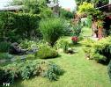](http://images.google.hr/imgres?imgurl=http://www.nekretnine-kolar.hr/Kuaee_na_prodaju/Pakrac__kuaea_br__72/a_Kuca_72_vrt.jpg&imgrefurl=http://www.nekretnine-kolar.hr/Kuaee_na_prodaju/Pakrac__kuaea_br__72/body_pakrac__kuaea_br__72.html&usg=__VojIFPlUYkHy12hKqFOee1ue1w8=&h=331&w=422&sz=130&hl=cs&start=1&um=1&tbnid=30iXT0Tgqhyn-M:&tbnh=99&tbnw=126&prev=/images?q=vrt&hl=cs&um=1) [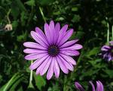](http://images.google.hr/imgres?imgurl=http://www.sosej.cz/screenshots/Daisy-Flower-Screensaver_0.1.jpg&imgrefurl=http://www.sosej.cz/Daisy-Flower-Screensaver.html&usg=__1WmFxio2Ky1hyAR0TDKZOKrXZZI=&h=1024&w=1280&sz=93&hl=cs&start=8&um=1&tbnid=AML8Tu_6Kpc44M:&tbnh=120&tbnw=150&prev=/images?q=cvijet&hl=cs&um=1) [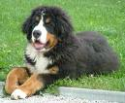](http://nd.blog.cz/s/sweetdrop.blog.cz/obrazky/12083354.jpg)

[](http://images.google.hr/imgres?imgurl=http://www.dopmagazin.com/elementi/20060226_210115casa-vode.jpg&imgrefurl=http://www.madeinmontenegro.com/vbforum/showthread.php?t=8019&usg=__0Tw5BQki3hcCherQqxRtORXNk9Q=&h=330&w=362&sz=24&hl=cs&start=11&um=1&tbnid=ZGROf9zc87QEcM:&tbnh=110&tbnw=121&prev=/images?q=%C4%8Dasa+vode&hl=cs&um=1) [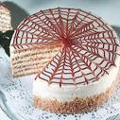](http://images.google.hr/imgres?imgurl=http://www.jakubec.sk/files/images/k4-torta-esterhazy.preview.jpg&imgrefurl=http://www.jakubec.sk/torta-esterhazy&usg=__1QsPuE3puUtpkkQYu6C79EB8NE0=&h=450&w=450&sz=40&hl=cs&start=5&um=1&tbnid=gSMqqsuXMylSNM:&tbnh=127&tbnw=127&prev=/images?q=torta&hl=cs&um=1) [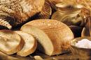](http://images.google.hr/imgres?imgurl=http://www.sportuj.com/storage/200711162047_chleba.gif&imgrefurl=http://www.sportuj.com/view.php?cisloclanku=2007110040&usg=__7q5e4AbzGouu6CCqhhgnnumg1sA=&h=332&w=500&sz=195&hl=cs&start=1&um=1&tbnid=ND8C9DZm3iPfjM:&tbnh=86&tbnw=130&prev=/images?q=chleba&hl=cs&um=1) [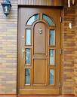](http://images.google.hr/imgres?imgurl=http://www.vicenezokna.cz/images/fasadni-okna-a-dvere/drevena/dvere/dvere_04.jpg&imgrefurl=http://www.vicenezokna.cz/Fasadni-okna-a-dvere/Drevena-okna-a-dvere.aspx&usg=__-FIqCTRUZYC9hQgE1c7XKYUaArc=&h=473&w=374&sz=73&hl=cs&start=7&um=1&tbnid=vrsE8u3kgUjX5M:&tbnh=129&tbnw=102&prev=/images?q=dvere&hl=cs&um=1)

**KONVERZACE**

**Pozdravi**

*pri susretu:*

Dobar dan!

Dobro jutro!

Dobra večer!

(Dobro veče!)

Bok!

Bokić!

Ćao! Ća!

Dobro došli!

*pri rastanku:*

Doviđenja!

Zbogom!

Laku noć!

Vidimo se!

Bok!

Ajde bok! Ajde ća!

Sretan put!

Kako ste? Kako si?

Odgovor: hvala, dobro/jako dobro/odlično/izvrsno/nikad bolje/ništa posebno/loše/užas.... A vi? A ti?

Šta ima novo? Odgovor: hvala na pitanju, ništa posebno

**Predstavljanje**

Kako se zovete/zoveš?

Ja se zovem...

Dozvolite da vam predstavim gospodina/gospođu/gospođicu/prijatelja, prijateljicu, kolegu, dečka, curu, supruga, suprugu

Ovo je moj muž/moja žena....

Drago mi je! Ja sam....

Odakle ste/si?

Ja sam iz Brn**a,** Prag**a,** Češk**e**, Hrvatsk**e**

**Čestitanja**

Sve najbolje!

Želim ti sve najbolje!

Sretan rođendan, imendan

Čestit Božić i sretna Nova godina!

Sretna Nova

**Želje**

Želim ti sve dobro

Sretan put

Dobru zabavu

Lijepo se provedite! Lijepo se provedi!

Dobro se provedite! Dobro se provedi!

**Pri jelu i piću!**

Dobar tek! - Hvala i vama! Hvala, također!

Živjeli!

Za Marka... Za ljubav!

Živio Marko!

**Zahvale**

Hvala (ti/vam)

Odgovor: molim, nema na čemu, i drugi put,

Hvala lijepa!

Bilo mi je zadovoljstvo!

Najljepša hvala!

Srdačno se zahvaljujem!

Hvala za sve! Hvala na svemu!

Od srca hvala!

**Isprike**

Oprostite! Odgovor: u redu je, nema problema, ne smeta...

Pardon

Ispričavam se!

**Ulaz u prostoriju**

Naprijed!

Uđite!

Prvo dame…, Prvo vi…

Izvolite, poslije vas

*Dopunite!*

***vrijeme, grad, popiti, centru, godinu, Sava, književnost***

Zovem se Marija. Imam jednog brata i dvije sestre. Imam dvadeset i jednu . Studiram na Filozofskom fakultetu engleski jezik i . Sa svojom obitelji živim u Zagrebu. Zagreb je glavni grad Hrvatske. Ima preko 700 000 stanovnika. Zagreb je vrlo lijep . U ima mnogo parkova. Kroz Zagreb teče rijeka . Najviše mi se u Zagrebu dopadaju kafići koji imaju na polju terasice gdje možete, kad je sunčano , čak i u trećem mjesecu kavu.

*Doplňte nepřízvučné tvary slovesa „biti“*

Mama u školi.

Mi dobri studenti.

Petar ispred škole.

Maja i Davor kod kuće.

Zašto (ti) još kod kuće?

Ti jako lijepa cura.

Vi još jako mladi.

Marin u vlaku.

Lidija na poslu.

Moji roditelji iz Brna.

Tvoja prijateljica Dunja iz Hrvatske?

Davorin još uvijek u Londonu.

Zašto (vi) umorni?

More čisto.

Gdje vaši roditelji?

Koko (vi)?

*Doplňte záporné tvary slovesa „biti“*

Branko dobar student.

Moji prijatelji u gradu.

More duboko.

Vi u pravu.

Zašto (ti) na poslu?

Moj tata doktor.

Mostar u Hrvatskoj.

Ljubljana glavni grad Hrvatske.

*Odpovězte krátce i celou větou!*

***Př. Je li Maja kod kuće?***

***Krátce: Jest!***

***Celou větou: Da, Maja je kod kuće***

Jesi li danas popila kavu?

Je li Marko dobar plivač?

Jesu li oni dobri studenti?

Jesam li tvoja ljubav?

Jeste li sretni?

Jesmo li već na zadnjoj stanici?

Jesi li dobra kuharica?

Jesu li već otišli?

Jeste li jučer gledali televiziju?

Je li Darija ljubazna?

Je li to Vaša sestra?

Jesmo li to dobro napravili?

Je li jadransko more čisto?

Jesi li dobra mama?

Jeste li već na poslu?

Je li ta kava slatka?

Je li taj novi auto brz?

Je li taj kaput topao?

Jesi li dobra studentica?

Jesu li oni kod kuće?

Jesi li visoka?

Je li tvoj muškarac dobar otac?

*Odgovorite!*

Odakle si?

Odakle su tvoji roditelji?

Odakle je tvoj najbolji/najbolja prijatelj/prijateljica?

*Upotrijebite odgovarajući oblik glagola BITI!*

(ti) dobra mama?

Česi dobri vozači?

već (vi) roditelji?

(ti) dobro?

Oni u uredu.

Mi sretni.

Vani sunčano i lijepo.

Ovo moja prijateljica.

U školi studenti.

On dobar đak.

U Fukošimi nuklearka.

*Stavite u negaciju!*

Ja sam dobra kuharica.

Ti si dobar dečko.

Marija i Davor su u Italiji.

Jesi moj stari prijatelj Niko?

Vi ste u pravu.

Davor je po zanimanju liječnik.

Marije je iz Praga.

Studenti uče hrvatski.

Moja mama dobro kuha.

*Ispravi greške!*

Moja mama nezna hrvatski.

Si ti Marko?

Dodaj mi čašu vodi.

Gdje si toliko dugo? Čekam te već godinu.

To je lijepi poklon. Užas!

Dobar dan, hoću jednu čašu vode.

Sada ćemo prijeći hrvatsku granicu, a ja sam kod kuće zaboravila pas.

To je moj prijatelj, hodamo već 5 godina.

**Tázací zájmena a příslovce:**

|  |
| --- |
| **Tko? Kuda?**  **Što? Odakle?**  **Čiji, čija, čije? Kamo?**  **Koji, koja, koje? Gdje?**  **Kakav, kakva, kakvo? Koliki, kolika, koliko?** |

*Ptejte se na podtržené výrazy!*

1. Marija studira hrvatski.

2. Moji roditelji žive u Hrvatskoj.

3. Darija je dobra studentica.

4. Martin živi u lijepom stanu.

5. Knjiga je na stolu.

6. More je čisto.

7. Mama ne zna njemački.

8. Moja sestra radi u uredu.

9. Moj dečko lijepo pjeva.

10. Volim dugo spavati.

**Upoznavanje**

A: Bok!

B: Bok! Kako si?

A: Hvala, dobro. A kako se zove ova lijepa djevojka? Predstavi nas!

C: Bok, ja sam Lidija. I ti? Kako se zoveš?

A: Zovem se Marko. Drago mi je.

C: I meni je drago.

A: Čime se baviš, Lidija?

C: Ja sam studentica, i ti?

A: Ja radim u uredu. Odakle si?

C: Ja sam iz Zagreba. I ti?

A: Ja sam iz Splita

**Sastanak**

A: Dobar dan!

B: Bok. Kako ?

A: Hvala na , dobro sam! A kako je tvoja djevojka?

B: Hvala. Dobro je. Kako je tvoja ?

A: Mama je također dobro.

A: Tko je taj gospodin?

B: To je moj Goran.

A: A tko je ona gospođa?

B: To je moja Sanja.

A: da vam predstavim gospođu Sivić.

B: Drago mi je, gospođo Sivić.

C: I meni je !

*Ve větách použijte tvary slovesa BITI.*

1. tvoji roditelji u Hrvatskoj?

2. (vi) iz Brna?

3. Boris student engleskog?

4. (mi) na trećem katu?

5. tvoj dečko u sobi?

6. on vaš učitelj?

7. ona medicinska sestra?

8. (ja) učitelj?

9. (ti) u školi?

10. Ante iz Splita?

11. ona njegova cura?

*Vytvořte logické páry:*

mrak, kreda, zima, brineta, noć, kiša, majka, sin, kod kuće, hladni, crna, jezero

otac

ploča

more

kćer(ka)

dan

topli

svijetlo

sunce

bijela

plavuša

u školi

ljeto

**Govorite li hrvatski?**

Govorim vrlo malo hrvatski, ali želim naučiti taj jezik. Jučer sam kupila hrvatski udžbenik. Također sam željela kupiti nekakav dobar rječnik. Ali dobila sam samo hrvatsko-češku konverzaciju. Mislim da hrvatski jezik nije za Čeha toliko težak kao što je engleski, francuski, ili njemački jezik. Ranije sam dobro govorila ruski i španjolski, ali sada sam mnogo toga zaboravila jer nisam imala prilike da govorim i vježbam te jezike.

Govorite li ….. engleski, njemački, francuski, talijanski, španjolski, srpski, ruski, makedonski, hrvatski, slovački, slovenski

*Želite li dobro naučiti taj jezik?*

*Jeste li već kupili neki rječnik ili udžbenik?*

*Govorite li još nekakav drugi jezik?*

***Fraze:***

*Govorim samo engleski.*

*Sve razumijem, ali ne govorim.*

*Govorim dobro/slabo/dosta.*

*Što ste rekli?*

*Što znači ta riječ?*

*Kako se kaže na hrvatskom …?*

*Mislim da sam razumio/razumjela!*

*Možete li to ponoviti, nisam vas dobro čula!*

*Govorite prebrzo, molim vas govorite sporije.*

*Doplňte!*   
Bok! Kako se ?

. Mihael. ?

Ja se zovem .

?

Iz .

I gdje ti živiš?

Ja u Brnu.

**Odakle si?**

Ja sam iz (Francuska).

Marko je iz (Njemačka).

Studenti su iz (Brazil).

Vlatka je iz (Slovačka).

Moja teta je iz (Češka).

Moj otac je iz (Srbija).

Taj dečko je iz (Albanija).

Moji roditelji su iz (Bosna).

Hasan je iz (Sarajevo).

Moja najbolja prijateljica je iz (Brno).

Peter je iz (Finska).

Ovo je student iz (Engleska).

Na konferenciji su bili studenti iz cijele (Europa).

Moj dečko je iz (Austrija).

Tvoja cura je iz (Prag).

Idemo li na kavu?

Ovu rečenicu čujemo[1] na poslu, u školi, na ulici…Svugdje.[2] Kava ne znači[3] samo piće koje često šteti[4] zdravlju i kvari[5] san. Kava znači razgovor, druženje, prijateljstvo. Uz kavu ljudi otvaraju sva srca, sklapaju nove poslove, traže[6] utjehu i prijateljstvo, otkrivaju ljubav. Ljudi razgovaraju o lijepim i ružnim[7] uspomenama,[8] o starim i novim ljubavima, o velikim i malim problemima, o sreći,[9] planovima…Političari uz kavu razgovaraju o važnim pitanjima, tinejdžeri o filmskim zvijezdama i popularnim pjevačima, roditelji o djeci, a studenti o teškim ispitima. Ljudi piju kavu s prijateljima, poznanicima,[10] i kolegama u malom kafiću ili u elegantnoj kavani, u velikom restoranu ili u vlastitom stanu.

***Obična***

***Kratka***

***Domaća/turska kava***

***Crna***

***Produžena***

***U veliku šalicu***

***U malu šalicu***

***S mlijekom/bez mlijeka***

***Sa šećerom/bez šećera***

***Kava sa šlagom***

***Instantna***

***Bijela kava***

*Voliš li više kavu ili čaj?*

*Kakvu kavu piješ?*

*Piješ li kavu doma ili u kafiću?*

*Voliš izaći s prijateljicama na kavu?*

*Tko misliš da pije više kave, Hrvati ili Česi?*

*Znaš li marku poznate hrvatske kave?*

*Pjesma – Hej draga dobar dan*

Kad si otišla od mene svo vrijeme je stalo  
Od svih je radosti meni ostalo .  
Dok dane slaže ja idem dalje

(s drugim si ti)  
Tek želim da ti u pozdravu  
  
Hej, draga dobar   
Ja još uvijek sam  
Hej, draga dobar dan  
Ja još uvijek šetam sam  
  
Ne želim znati s kim si bila  
Dobro znam nisi moja nisam   
A sa nebeskih visina isti nam svijetli  
Zvijezda roj

Dok život noći slaže ja idem dalje

(s drugim si ti)  
Tek da ti kažem u pozdravu  
  
Hej, draga   
Ja još uvijek živim sam  
Hej, draga dobar dan  
Ja još uvijek šetam sam

Hej, draga dobar dan  
Ja još uvijek živim sam  
Hej, dobar dan  
Ja još uvijek šetam sam

Hej, draga laku .  
Opet ćeš mi u snove doć  
Hej, draga laku noć  
I ovaj dan će bez tebe proć  
  
Hej, draga dobro ti  
Dolijecu ti leptiri  
Hej, draga hvala ti  
Za trenutke ljubavi.

Hej, draga dobar dan  
Ja još uvijek živim sam

Hej, draga   
Za trenutke ljubavi

*Přeložte!*

Dobrý den, dovolte, abych Vám představil svoji manželku.

Moje sestra se jmenuje Eliška.

Uvidíme se zítra.

Odkud jsi?

Můj bratr se jmenuje Ivoš.

Mamka je v práci.

Studenti čekají před školou.

Můžeme si týkat?

Už nestuduji.

Moji rodiče umí dobře česky.

Já jsem také trenér.

Promiňte, je tady volno?

Račte, Váš jídelní lístek.

Dáte si kávu nebo koláč?

Jaká je Vaše profese, Branko?

Ráda cvičíš?

Účet, prosím.

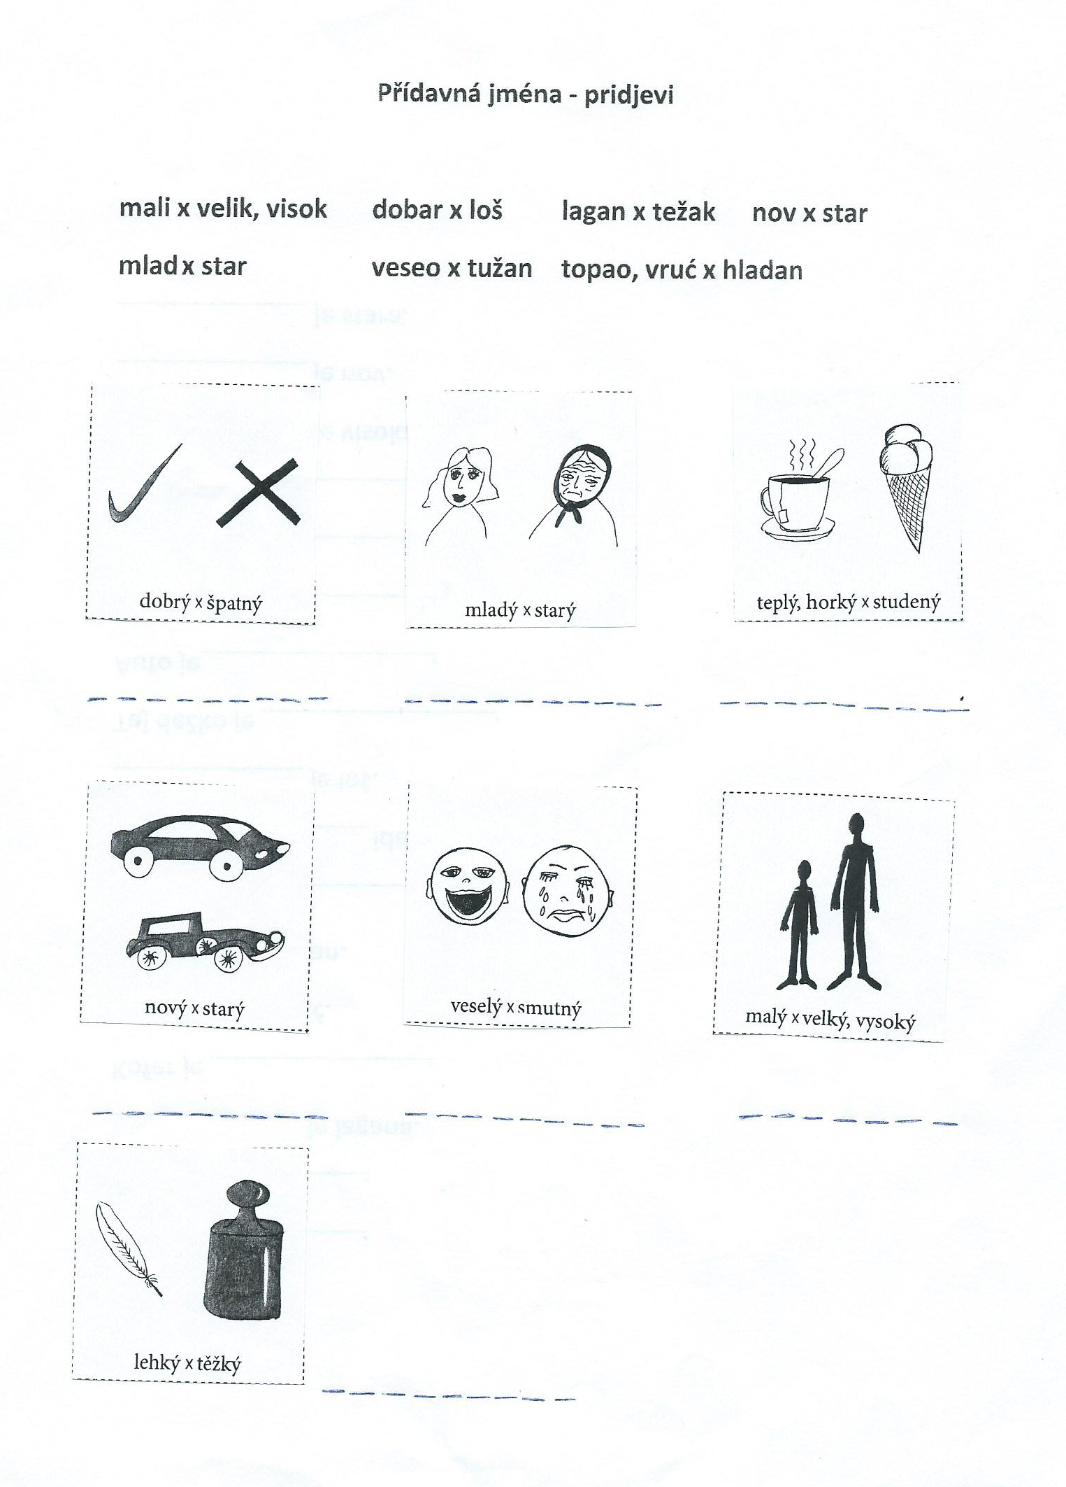

*Dopunite!*

Kava je .

Pas je .

je lagana.

Kofer je .

je vruć.

je tužan.

Mama je .

To je ideja.

je loš.

Taj dečko je .

Auto je .

Plaža je .

Krevet je .

Naš pas je .

je visoka.

je nov.

je stara.

*Vytvořte různorodé kombinace přídavných a podstatných jmen!*

dobar dan

čist vrijeme

plav more

ljubazan večer

tih djevojka

nizak dečko

visok ruka

lijep auto

težak kaput

brz problem

spor bicikl

loš kava

divan udžbenik

malen rječnik

velik tečaj

opasan sunce

crn jutro

kratak nebo

plav prodavačica

sladak pismo

hladan dijete

drag čaj

topao prijateljica

*Doplňte!*

|  |  |
| --- | --- |
| Kakav …? | Koji ….? |
| dobar |  |
| lijep |  |
| nizak |  |
| čist |  |
| hrabar |  |
| velik |  |
| pametan |  |
| debeo |  |
| mlad |  |
| star |  |

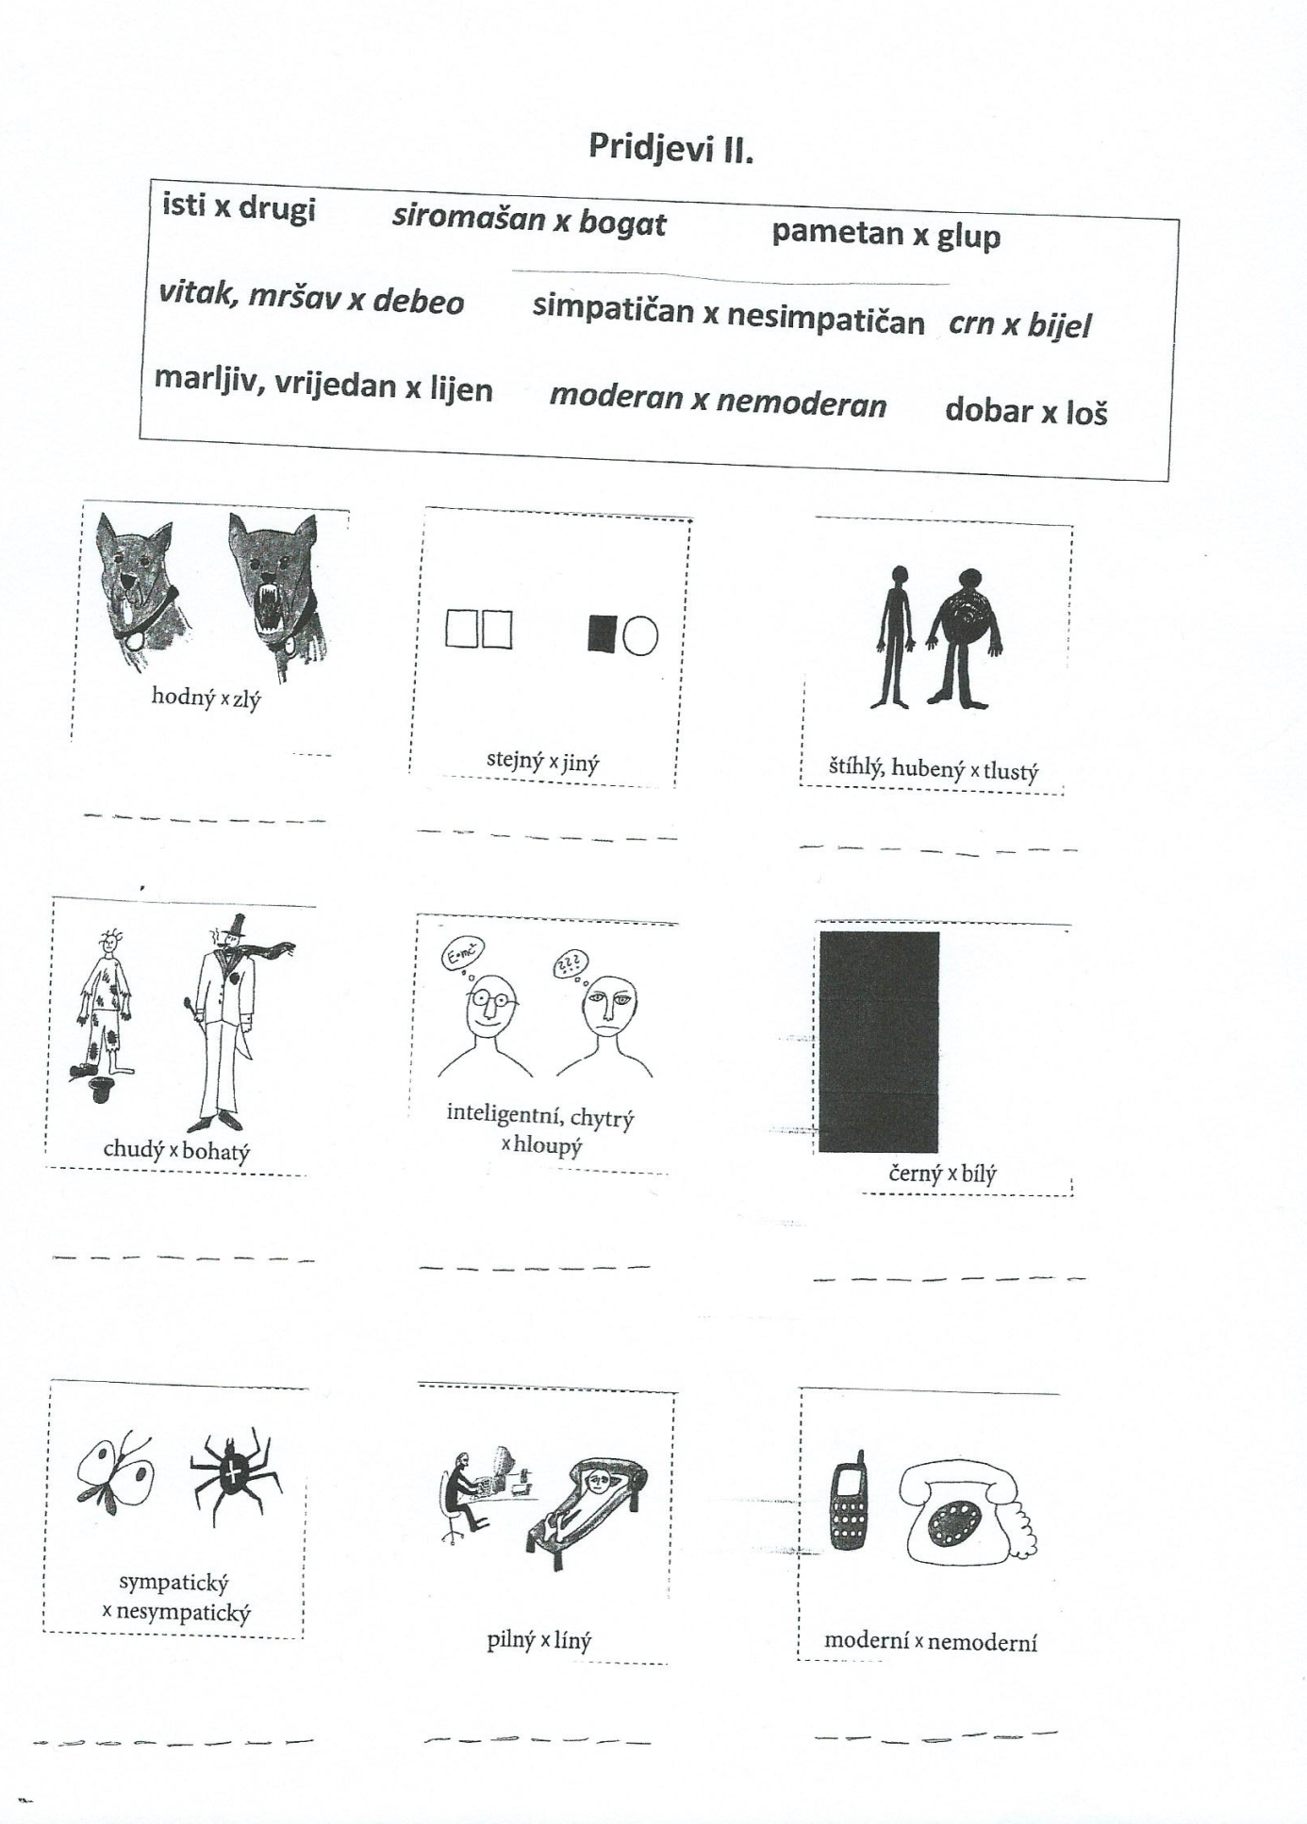

*Dopunite!*

Tvoj tata je jako , ima puno novaca.

To nije Monika, to je neka cura.

Pavel je student, sve zna.

Moja majka ima višak kilograma, može se reći da je .

Dunja se uvijek smije, jako je .

Snijeg je .

Ništa mu se ne da raditi, on je jako .

Maja prati najnovije trendove, ima stan.

Naš pas samo laje, ali inače je .

To je primjer.

Martin je otac.

Naši susjedi nemaju novac, oni su .

Kakvo je to pitanje?

Balerine trebaju biti .

Ništa nije - bijelo.

Marija puno radi, jako je .

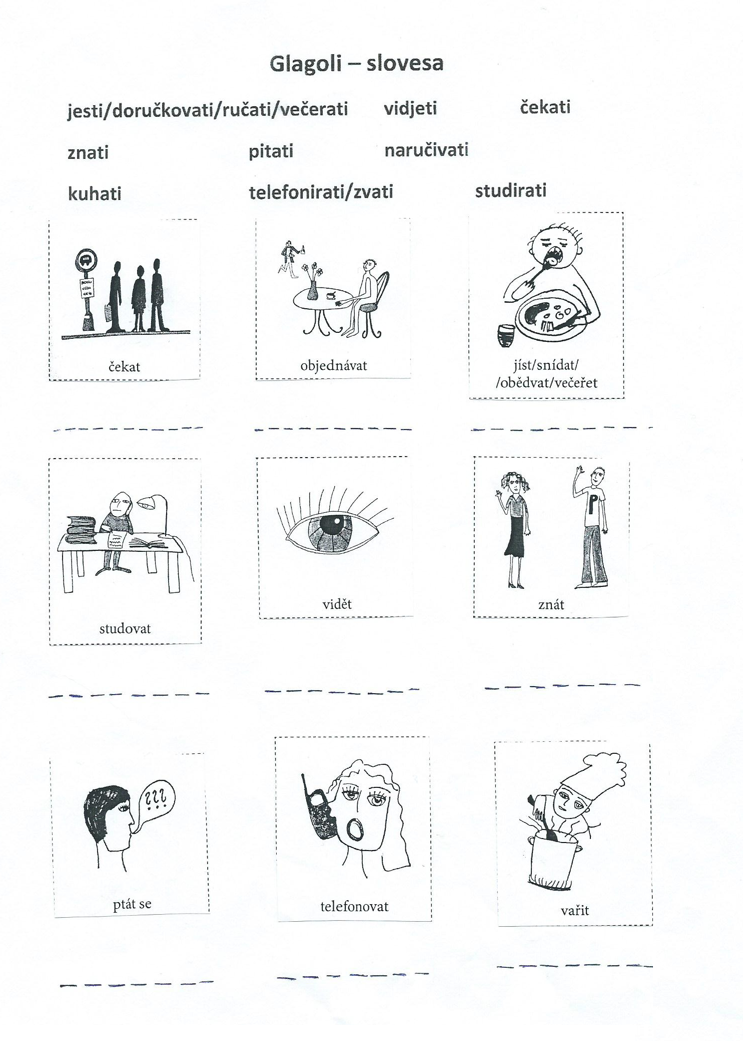

*Dopunite!*

Vi ne istinu.

Moja mama svaki dan tople večere.

Zašto me to stalno ?

Svaki dan (obědvám) na poslu.

Moja sestra me svaki dan telefonom.

Gdje si? Ne te.

Marija hrvatski i književnost.

Svaki dan u jednom malom restoranu.

Ujutro jogurt i kiflicu.

U kafiću obično espreso.

Danas posjetu.

**A-konjugacija**

Studenti (studirati) međunarodno pravo.

Moja mama svako jutro (vježbati).

Svaki dan (ja, spavati) barem 8 sati.

Koliko (ti, imati) godina?

Naši roditelji (pitati) za vas.

U našem kvartu (otvarati se) nova trgovina.

Moja mama dobro (kuhati).

Kako (izgledati) tvoj suprug?

Ne (ja, znati) zašto to govoriš.

Vani kiša.

Zašto (vi pričati) gluposti?

Petkom navečer obično (mi, gledati) televiziju.

Petar rado (čitati) hrvatsku književnost.

Vani (čekati) vaši roditelji.

Moja sestra (organizirati) tulum.

Moj sin ne (znati) plivati.

Rado (mi, plivati).

(ti, slušati) hrvatsku glazbu?

Studenti (razgovarati) o problemima.

Tvoja sestra dobro (izgledati).

Moja baka (gledati) kroz prozor.

Moj brat rado (slikati).

Ponekad (ja, kuhati) talijansku hranu.

*Ptejte se na podtržené výrazy!*

Marin živi u centru.

To je njegova nova djevojka.

Maja je kod kuće.

Večeras idemo u kino.

Na stolu je knjiga.

Cure su u kafiću.

Davor i Maja piju kavu u kafiću.

Njihova kuća je velika.

Marin je dobro.

To je njezina soba.

Tata je na poslu.

Mama kupuje kruh u pekari.

Sutra putujemo na more.

Ovo je njegov kolega.

Pavao je iz Beograda.

**Přivlastňovací zájmena/ posvojne zamjenice**

|  |
| --- |
| **sg. pl.**  m. ž. s. m. ž. s.  **Ja** moj moja moje moji moje moja  **Ti** tvoj tvoja tvoje tvoji tvoje tvoja  **On**  njegov njegova njegovo njegovi njegove njegova  **Ona**  njezin njezina njezino njezini njezine njezina  njen njena njeno njeni njene njena  **Ono** njegov njegova njegovo njegovi njegove njegova  **Mi** naš naša naše naši naše naša  **Vi** vaš vaša vaše vaši vaše vaša  **Oni** njihov njihova njihovo njihovi njihove njihova  **One** njihov njihova njihovo njihovi njihove njihova  **Ona**  njihov njihova njihovo njihovi njihove njihova |

*Doplňte vhodné přivlastňovací zájmeno!*

(oni) stan je malen.

(ja) krevet ima kvalitetan madrac.

(ona) majka je prava dama.

(on) sin je iz Dubrovnika.

(ti) prijatelji su čudni.

(oni) roditelji su strogi.

(vi) posao je dobro plaćen.

(ona) ljepota je izuzetna.

(ona) sinovi su još mali.

(on) financijski problemi su veliki.

(mi) kćerka lijepo crta.

(oni) slika je lijepa.

(vi) tetak je dobar čovjek.

(oni) dijete ide još u vrtić.

(on) brat studira na fakultetu.

**Kakvo je danas vrijeme?**

Draga Marija,

pitala si me kakvo je vrijeme kod nas na moru. Ovih dana je u Zadru već počelo ljeto. Dani su dugački, lijepi i puni sunca. Poslije lake ljetne kiše sve je svijetlo i šareno. Za Čehe je kod nas sada možda čak i prevruće. Onda nemoj zaboraviti kreme za sunčanje s visokim UV faktorom. Preko dana se morate čuvati sunca. U svakom slučaju nemojte sjediti dugo na suncu i pijte puno tekućina. Znam da se voliš puno sunčati.

Pozdrav iz sunčanog i vrućeg Zadra!

Dunja

**Vremenska prognoza**

oblačno

sunčano

vedro

toplo

hladno

vruće

sparina

magla

grmljavina/oluja/nevrijeme

friško

pada kiša

pada snijeg

pretežno oblačno

vjetrovito

Vjetar puše!

Bura

pijavica

umjerena naoblaka

grad/tuča

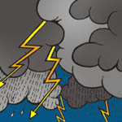







**Godišnje doba kada?**

proljeće u proljeće / na proljeće

ljeto ljeti

jesen u jesen / na jesen

zima zimi

**Tjedan kada?**

ponedjeljak u ponedjeljak

utorak u utorak

srijeda u srijedu

četvrtak u četvrtak

petak u petak

subota u subotu

nedjelja u nedjelju

**Dan kada?**

noć noću/noći

jutro ujutro

prijepodne prijepodne/dopodne

podne u podne

popodne/poslijepodne popodne/poslijepodne

večer navečer

Upiši brojeve onako kako po redu idu doba dana!

VEČER

JUTRO

POSLIJEPODNE

NOĆ

PODNE

PRIJEPODNE

Napiši što radiš ili što se događa u pojedino doba dana.

JUTRO PRIJEPODNE PODNE

____________________ _____________________ ___________________

____________________ _____________________ ___________________

POSLIJEPODNE VEČER NOĆ

____________________ _____________________ ___________________

____________________ _____________________ ___________________

**I-konjugacija**

Što (vi, misliti) o tom problemu?

(mi, učiti) hrvatski već mjesec dana.

Moj tata danima (nositi) istu majicu.

Pavel (trčati) na tramvaj.

(boljeti) me glava.

Koji auto (voziti) tvoj dečko?

Studenti (učiti) za ispit.

Ovdje nešto (smrdjeti).

Vrijeme jako brzo (letjeti).

Žene (nositi) torbice, a muškarci (nositi) torbe.

Srbi ne (slaviti) katolički Božić.

Gdje (živjeti) tvoji roditelji?

(ti, kasniti) već 10 minuta.

(ja, moliti) te, nemoj ići.

Kada (letjeti) Marija u Ameriku?

(mi, vidjeti) da si umorna.

Koje auto (ti, voziti)?

Marin (raditi) u centru.

|  |
| --- |
| ***Deklinace podstatných jmen ženského rodu*** |

*sg.*

1. žen-**a** 1. ljubav

2. žen-**e** 2. ljubav-**i**

3. žen-**i** 3. ljubav-**i**

4. žen-**u** 4. ljubav

5. žen-**o** 5. ljubav-**i**

6. o žen-**i** 6. o ljubav-**i**

7. žen-**om** 7. ljubav-**i**/ljubavlju

*pl.*

1. žen-**e** 1. ljubav-**i**

2. žen-**a** 2. ljubav-**i**

3. žen-**ama** 3. ljubav-**ima**

4. žen-**e** 4. ljubav-**i**

5. žen-**e** 5. ljubav-**i**

6. o žen-**ama**  6. o ljubav-**ima**

7. žen-**ama** 7. ljubav-**ima**

|  |
| --- |
| Podstatná jména typu **prijatelj*ica***mají ve *vokativu sg.* koncovku –ice: **prijateljice, kolegice**…  Podstatná jména, která mají v nom. sg. před koncovkou a **k, g, h,** sepřed koncovkou **i (3., 6. pád sg.)** mění na **c, z, s: Amerika – U Americi, u Africi** (neplatí to však pro vlastní jména: *Daj to Moniki*) |

1. Cvičení – doplňte 2. pád podstatného jména v závorce!

Sjećam se (mama).

Daj mi čašu (voda).

Bojim se (srijeda).

On je iz (Amerika).

Pas leži ispod (lampa).

Parkirala sam ispred (kuća).

1. Cvičení – doplňte 3. pád podstatného jména v závorce!

Pišem pismo (mama).

Marko se udvara (cura).

Javila sam se (prijateljice).

Ne vjerujem (prijateljica).

Večeras idemo (mama).

1. Cvičení – doplňte 4. pád podstatného jména v závorce!

Najviše volim (kava).

Idemo u (Hrvatska).

Kupujemo (knjige).

Ovo je za (sestra).

Slušam hrvatsku (glazba).

Vidjela sam tvoju (djevojka).

1. Cvičení – doplňte 6. pád podstatného jména v závorce!

U (Austrija) živi moja sestra.

Sunčamo se na (plaža).

Mislim o (sestra).

Svi su u (kuća).

U (Europa) ima puno stanovnika.

V. Cvičení – doplňte 7. pád podstatného jména v závorce!

Došla je s (mama).

Pred (škola) ima policajca.

Pod (zvijezde) se lijepo šeće.

Volim sladoled s vrućim (maline).

**Boje**

**[](http://images.google.hr/imgres?imgurl=http://www.tips.si/okvir.gif&imgrefurl=http://www.tips.si/&usg=__9NEI861-e3KgWRDebuklxO5RqvU=&h=295&w=480&sz=3&hl=cs&start=9&tbnid=1VzbtE-gl7bX_M:&tbnh=79&tbnw=129&prev=/images?q=okvir&gbv=2&hl=cs) bijela [](http://images.google.hr/imgres?imgurl=http://www.tips.si/okvir.gif&imgrefurl=http://www.tips.si/&usg=__9NEI861-e3KgWRDebuklxO5RqvU=&h=295&w=480&sz=3&hl=cs&start=9&tbnid=1VzbtE-gl7bX_M:&tbnh=79&tbnw=129&prev=/images?q=okvir&gbv=2&hl=cs) crna**

**[](http://images.google.hr/imgres?imgurl=http://www.tips.si/okvir.gif&imgrefurl=http://www.tips.si/&usg=__9NEI861-e3KgWRDebuklxO5RqvU=&h=295&w=480&sz=3&hl=cs&start=9&tbnid=1VzbtE-gl7bX_M:&tbnh=79&tbnw=129&prev=/images?q=okvir&gbv=2&hl=cs) ljubičasta [](http://images.google.hr/imgres?imgurl=http://www.tips.si/okvir.gif&imgrefurl=http://www.tips.si/&usg=__9NEI861-e3KgWRDebuklxO5RqvU=&h=295&w=480&sz=3&hl=cs&start=9&tbnid=1VzbtE-gl7bX_M:&tbnh=79&tbnw=129&prev=/images?q=okvir&gbv=2&hl=cs) siva**

**[](http://images.google.hr/imgres?imgurl=http://www.tips.si/okvir.gif&imgrefurl=http://www.tips.si/&usg=__9NEI861-e3KgWRDebuklxO5RqvU=&h=295&w=480&sz=3&hl=cs&start=9&tbnid=1VzbtE-gl7bX_M:&tbnh=79&tbnw=129&prev=/images?q=okvir&gbv=2&hl=cs) plava [](http://images.google.hr/imgres?imgurl=http://www.tips.si/okvir.gif&imgrefurl=http://www.tips.si/&usg=__9NEI861-e3KgWRDebuklxO5RqvU=&h=295&w=480&sz=3&hl=cs&start=9&tbnid=1VzbtE-gl7bX_M:&tbnh=79&tbnw=129&prev=/images?q=okvir&gbv=2&hl=cs) žuta**

**[](http://images.google.hr/imgres?imgurl=http://www.tips.si/okvir.gif&imgrefurl=http://www.tips.si/&usg=__9NEI861-e3KgWRDebuklxO5RqvU=&h=295&w=480&sz=3&hl=cs&start=9&tbnid=1VzbtE-gl7bX_M:&tbnh=79&tbnw=129&prev=/images?q=okvir&gbv=2&hl=cs) narančasta [](http://images.google.hr/imgres?imgurl=http://www.tips.si/okvir.gif&imgrefurl=http://www.tips.si/&usg=__9NEI861-e3KgWRDebuklxO5RqvU=&h=295&w=480&sz=3&hl=cs&start=9&tbnid=1VzbtE-gl7bX_M:&tbnh=79&tbnw=129&prev=/images?q=okvir&gbv=2&hl=cs) zelena**

**[](http://images.google.hr/imgres?imgurl=http://www.tips.si/okvir.gif&imgrefurl=http://www.tips.si/&usg=__9NEI861-e3KgWRDebuklxO5RqvU=&h=295&w=480&sz=3&hl=cs&start=9&tbnid=1VzbtE-gl7bX_M:&tbnh=79&tbnw=129&prev=/images?q=okvir&gbv=2&hl=cs) ružičasta [](http://images.google.hr/imgres?imgurl=http://www.tips.si/okvir.gif&imgrefurl=http://www.tips.si/&usg=__9NEI861-e3KgWRDebuklxO5RqvU=&h=295&w=480&sz=3&hl=cs&start=9&tbnid=1VzbtE-gl7bX_M:&tbnh=79&tbnw=129&prev=/images?q=okvir&gbv=2&hl=cs) zlatna**

**[](http://images.google.hr/imgres?imgurl=http://www.tips.si/okvir.gif&imgrefurl=http://www.tips.si/&usg=__9NEI861-e3KgWRDebuklxO5RqvU=&h=295&w=480&sz=3&hl=cs&start=9&tbnid=1VzbtE-gl7bX_M:&tbnh=79&tbnw=129&prev=/images?q=okvir&gbv=2&hl=cs) crvena [](http://images.google.hr/imgres?imgurl=http://www.tips.si/okvir.gif&imgrefurl=http://www.tips.si/&usg=__9NEI861-e3KgWRDebuklxO5RqvU=&h=295&w=480&sz=3&hl=cs&start=9&tbnid=1VzbtE-gl7bX_M:&tbnh=79&tbnw=129&prev=/images?q=okvir&gbv=2&hl=cs) smeđa**

**[](http://images.google.hr/imgres?imgurl=http://www.tips.si/okvir.gif&imgrefurl=http://www.tips.si/&usg=__9NEI861-e3KgWRDebuklxO5RqvU=&h=295&w=480&sz=3&hl=cs&start=9&tbnid=1VzbtE-gl7bX_M:&tbnh=79&tbnw=129&prev=/images?q=okvir&gbv=2&hl=cs) srebrna**

Nebo je . je ljubičasta.

Sunce je . je crna.

Miš je . je smeđa.

More je . je crven.

je ružičasta. je siv.

Snijeg je . je zelena.

Majica je . je žut.

Naranča je .

*Doplňte správný pád podstatného jména v závorce!*

Napisala sam pismo (mama) običnom (olovka).

Volim kolač s (maline).

Jučer sam gledala (televizija).

Moja je sestra kupila novu (suknja).

U (škola) ima puno studenata.

Ne volim crnu (kava).

Sutra putujemo u (Hrvatska).

Uvijek nosim u (torbica) bocu vode.

Jučer sam čula na radiju (vijesti).

Moram se javiti (sestra).

Često preko telefona dugo pričam sa svojim (prijateljice).

Moja je mama već u (penzija).

Sutra putujemo u (Hrvatska).

Jučer sam se šetala po (šuma).

Studenti sjede na (terasica) jednog kafića.

Mama je ispekla kolač od (jabuka).

U (Slovenija) ima puno lijepih gradova.

*Dopunite!*

Živim u .

Studiram .

Govorim .

Danas je vani .

kavu.

Ova pjesma mi se ne .

**PADEŽI**

2. padež

|  |
| --- |
| PRILOZI:  ***blizu, puno, mnogo, dosta, malo, protiv***  PRIJEDLOZI:  ***ispred, ispod, iznad, iz, iza, do, kraj, od, s, pokraj, kod***  GLAGOLI:  ***sjetiti se, nemati*** |

3. padež

|  |
| --- |
| PRIJEDLOZI:  **k, prema**    GLAGOLI:  **ići k, diviti se, veseliti se, radovati se** |

4. padež

|  |
| --- |
| PRIJEDLOZI:  **za, u, na (kamo?)**  GLAGOLI:  **voljeti, čekati, slušati, vidjeti, učiti…** |

6. padež

|  |
| --- |
| PRIJEDLOZI:  **u (gdje?), na (gdje?), o, po…**  GLAGOLI:  **živjeti, biti u, pričati o, razgovarati o, biti dobar u…** |

7. padež

|  |
| --- |
| PRIJEDLOZI:  **s, pod, nad, pred, za**  GLAGOLI:  **pričati s, razgovarati s…** |

*Upotrijebite!*

***blizu***

***puno***

***vrlo***

***mnogo***

***dosta***

***malo***

***protiv***

***ispred***

***ispod***

***iznad***

***iz***

***iza***

***do***

***kraj***

***od***

***na***

***u***

SNALAZIMO SE U PROSTORU

1. NADOPUNI REČENICE.

 MAČKA JE _________________________ OD AKVARIJA.

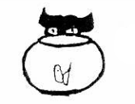 MAČKA JE ________________________ AKVARIJA.

 MAČKA JE _________________________ AKVARIJA.

 MAČKA JE ________________________ AKVARIJA.

 MAČKA JE _______________________ AKVARIJA.

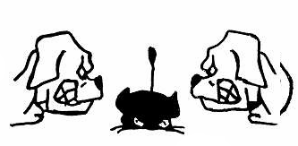 MAČKA JE _______________________ PASA.

1. PAŽLJIVO PROMOTRI SLIKU!

ZAOKRUŽI CRVENOM BOJOM SLOVO ISPRED REČENICE ČIJA JE TVRDNJA TOČNA.

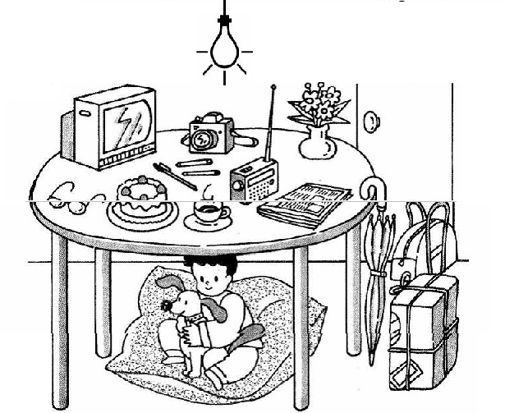

1. TV

a) Dječak je ispod stola.

b) Kišobran je iznad stola.

c) Naočale su lijevo od torte.

d) Vaza je ispred novina.

e) Vrata su iza stola.

f) Fotoaparat je desno od televizora.

g) Svjetlo je ispod stola.

**SNALAZIM SE U VREMENU**

1. Koliko jedan tjedan ima dana?

________________________________________________

1. Nabroji dane u tjednu!

________________________________________________________________________________________________

1. Ako je danas ponedjeljak, što je bilo jučer?

________________________________________________

1. Ako je danas petak, što će biti sutra?

________________________________________________

1. Pravilno prepiši ove rečenice:

Jučer ću ići kod bake. ________________________________

Sutra sam išla u kino. ________________________________

|  |
| --- |
| **Skloňování mužského rodu** |

*sg.*

1. junak**-0** 1. momak**-0** 1. stol**-0** 1. prijatelj**-0**

2. junak**-a** 2. momk**-a** 2. stol**-a** 2. prijatelj**-a**

3. junak**-u** 3. momk-**u** 3. stol**-u** 3. prijatelj**-u**

4. junak**-a** 4. momk**-a** 4. stol**-0** 4. prijatelj**-a**

5. junač**-e** 5. momč**-e** 5. stol**-e** 5. prijatelj**-u**

6. o junak-**u** 6. o momk**-u** 6. o stol**-u** 6. o prijatelj**-u**

7. junak**-om** 7. momk**-om** 7. stol**-om** 7. prijatelj**-em**

*pl.*

1. junac**-i** 1. momc**-i** 1. stol*ov***-i** 1. prijatelj**-i**

2. junak**-a** 2. momak**-a** 2. stol*ov***-a** 2. prijatelj**-a**

3. junac**-ima** 3. momc**-ima** 3. stol*ov***-ima** 3. prijatelj**-ima**

4. junak**-e** 4. momk**-e** 4. stol*ov***-e** 4. prijatelj**-e**

5. junac**-i** 5. momc**-i** 5. stol*ov***-i** 5. prijatelj**-i**

6. o junac-**ima** 6. o momc**-ima** 6. o stol*ov***-ima** 6. o prijatelj**-ima**

7. junac**-ima** 7. momc**-ima** 7. stol*ov***-ima** 7. prijatelj**-ima**

**GENITIV (2. pád) – mužský rod**

*jednotné číslo množné číslo*

prijatelj**a** prijatelj**a**

1. Tko je iz (Zagreb)?

2. Marijina kuća je izvan (grad).

3. Tomislav ima puno (prijatelji).

4. Stadion je na kraju (grad).

5. Na kraju (dan) sam vrlo pospana.

6. S (prozor) je lijep pogled.

7. Umoran je na kraju (tjedan).

1. Evo (Josip) i (Milan).

**DATIV (3. pád) – mužský rod**

*jednotné číslo množné číslo*

prijatelj**u** prijatelj**ima**

1. Pišem pismo (Goran).

2. Javila sam se (momak).

3. Ne vjerujem (dečki).

4. Pomažem (prijatelji).

5. Večeras idemo k (susjed).

**AKUZATIV (4. pád) – mužský rod**

*jednotné číslo množné číslo*

neživotná subs. = N stol stolov**e**

životná subs. = G prijatelj**a** prijatelj**e**

1. Najviše volim (sladoled).

2. Jako volim svog (dečko).

3. Moram kupiti (krumpiri).

4. Idemo u (Prag).

5. Ovo je za mog (suprug).

6. Vidjela sam vaše (prijatelji).

**LOKAL (6. pád) – mužský rod**

*jednotné číslo množné číslo*

o prijatelj**u**o prijatelj**ima**

1. U (London) živi moj prijatelj.

2. Mislim o svojim (planovi).

3. Svi su u (grad).

1. Imam to u (plan).
2. Kava je na (stol).
3. Maja spava u (krevet).
4. Pričamo o našim (prijatelji).

**INSTRUMENTÁL (7. pád) – mužský rod**

*jednotné číslo množné číslo*

prijate*lj***em** prijatelj**ima**

dečk**om** dečk**ima**

1. U kazalište idem s (Ivan).

2. Nisam te vidjela (dani).

3. Želim tamo ići s (prijatelji).

4. Volim sladoled s (orasi).

**Hrana**

**mlijeko, čaj, torta, mineralna voda, pršut, šunka, krumpir, riža, pecivo, sir, kava, tjestenina, zelena salata, sendvič, krastavac, rajčica, juha, kolač**

[](http://images.google.hr/imgres?imgurl=http://www.myshaweb.cz/wp-content/uploads/clanky/kava/kava.jpg&imgrefurl=http://www.myshaweb.cz/kava-ranni-droga/&usg=__RgXDekvKWxHXMc940MrzTnbTOXc=&h=265&w=437&sz=69&hl=cs&start=1&um=1&tbnid=DtYXyeI7CPHy1M:&tbnh=76&tbnw=126&prev=/images?q=kava&hl=cs&rlz=1R2SKPB_csCZ332&sa=N&um=1) [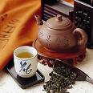](http://images.google.hr/imgres?imgurl=http://nd01.blog.cz/626/484/7346938273_42147042_o2.jpg&imgrefurl=http://chingchang.blog.cz/&usg=__8V9VaJLBvmaZBI-wHRhJXIOzSe0=&h=300&w=300&sz=25&hl=cs&start=6&um=1&tbnid=nq4nESEm8-xqdM:&tbnh=116&tbnw=116&prev=/images?q=%C4%8Daj&hl=cs&rlz=1R2SKPB_csCZ332&um=1) [](http://images.google.hr/imgres?imgurl=http://www.pevec.hr/upl_stalna/mineralna_voda_kiseljak.gif&imgrefurl=http://www.pevec.hr/297/821&usg=__3taXBXe6PF2-zg5UR_fKcQTaXeE=&h=238&w=293&sz=10&hl=cs&start=1&um=1&tbnid=-lKyJiKBW98wKM:&tbnh=93&tbnw=115&prev=/images?q=mineralna+voda&hl=cs&rlz=1R2SKPB_csCZ332&um=1) [](http://images.google.hr/imgres?imgurl=http://alt.coxnewsweb.com/shared-blogs/austin/food2/upload/2008/07/pondering_the_shelf_life_of_or/milk.jpg&imgrefurl=http://www.austin360.com/blogs/content/shared-gen/blogs/austin/food2/entries/drinks/&usg=__CfXV4zWtOhkK7lG9njC3w5cdjzs=&h=341&w=352&sz=21&hl=cs&start=1&um=1&tbnid=q7Uilh9tmGoPJM:&tbnh=116&tbnw=120&prev=/images?q=mlijeko&hl=cs&rlz=1R2SKPB_csCZ332&sa=G&um=1)

[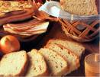](http://images.google.hr/imgres?imgurl=http://www.pakrac.hr/fotografije/Kruh_sa_slaninom.jpg&imgrefurl=http://www.pakrac.hr/kruh_sa_slaninom/mtr2967.aspx&usg=__zhjCOorRClMw_u5nVKkFkV8R7MY=&h=400&w=521&sz=148&hl=cs&start=11&um=1&tbnid=LfwACvG77lUzGM:&tbnh=101&tbnw=131&prev=/images?q=kruh&hl=cs&rlz=1R2SKPB_csCZ332&um=1) [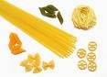](http://images.google.hr/imgres?imgurl=http://www.gastro.hr/var/plain/storage/images/novosti/gastronomija/tjestenina_bez_glutena/52680-2-cro-HR/tjestenina_bez_glutena_article_full.jpg&imgrefurl=http://www.gastro.hr/index.php/hr/novosti/gastronomija/tjestenina_bez_glutena&usg=__huHhJlhotQQyAkY9FT4qW-vD_oQ=&h=223&w=310&sz=14&hl=cs&start=1&um=1&tbnid=ZMrZxU9MQEmzCM:&tbnh=84&tbnw=117&prev=/images?q=tjestenina&hl=cs&rlz=1R2SKPB_csCZ332&um=1) [](http://images.google.hr/imgres?imgurl=http://allergyadvisor.com/Educational/images/Potato1.jpg&imgrefurl=http://allergyadvisor.com/Educational/Oct05.htm&usg=__RFo9iauwPEuO_nVBhqXUtJ3A4D4=&h=400&w=600&sz=36&hl=cs&start=1&um=1&tbnid=uhCTjE_p36S40M:&tbnh=90&tbnw=135&prev=/images?q=krumpir&hl=cs&rlz=1R2SKPB_csCZ332&um=1) [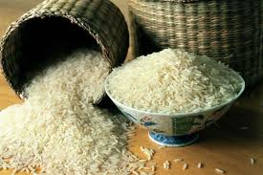](http://www.google.hr/imgres?um=1&hl=hr&sa=N&tbo=d&biw=1366&bih=620&tbm=isch&tbnid=qUag_awjt6cTPM:&imgrefurl=http://www.jatrgovac.com/2011/11/genetski-modificirana-riza-prestrasila-europsku-uniju/&docid=85-JpRHf3nW0kM&imgurl=http://www.jatrgovac.com/usdocs/riza-zdjela-midi.jpg&w=568&h=378&ei=VtizUNaVJeip4gSdi4H4Cg&zoom=1&iact=hc&vpx=766&vpy=323&dur=1749&hovh=183&hovw=275&tx=141&ty=126&sig=117434264884031962742&page=3&tbnh=145&tbnw=235&start=43&ndsp=24&ved=1t:429,r:53,s:0,i:244)

[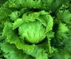](http://images.google.hr/imgres?imgurl=http://www.vegicept.com/photo/_thumbs/ThumbXXL_zelena%20salata.jpg&imgrefurl=http://www.vegicept.com/ingridient182.html&usg=__AK9exk8vQnugKKdrrwTtTm827Tk=&h=150&w=180&sz=14&hl=cs&start=1&um=1&tbnid=io38A0BDH8EoDM:&tbnh=84&tbnw=101&prev=/images?q=zelena+salata&hl=cs&rlz=1R2SKPB_csCZ332&um=1) [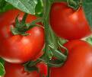](http://images.google.hr/imgres?imgurl=http://gardeningwithchildren.files.wordpress.com/2009/08/tomato.jpg&imgrefurl=http://gardeningwithchildren.wordpress.com/2009/08/30/deliciously-fresh-tomato-soup/&usg=__fnWS6tx5cwFndwMUjarFqfULliY=&h=300&w=360&sz=25&hl=cs&start=5&um=1&tbnid=q8swMKXX-xvENM:&tbnh=101&tbnw=121&prev=/images?q=raj%C4%8Dica&hl=cs&rlz=1R2SKPB_csCZ332&um=1) [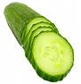](http://images.google.hr/imgres?imgurl=http://www.antalya.hr/Images/krastavac.gif&imgrefurl=http://www.antalya.hr/otvrtci_hr.html&usg=__tuvWoCrcaTYYusv2nnY38IppfD0=&h=144&w=140&sz=12&hl=cs&start=2&um=1&tbnid=7jxY3G7JCynSAM:&tbnh=94&tbnw=91&prev=/images?q=krastavac&hl=cs&rlz=1R2SKPB_csCZ332&um=1) [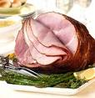](http://images.google.hr/imgres?imgurl=http://www.sme.sk/cdata/4036706/smv-0823-s-02-sunka_hlavna.jpg&imgrefurl=http://domacnost.sme.sk/c/4040177/dnesne-menu-sunka.html&usg=__KiwxqSJ4whBonIRTZyjBMD34r5s=&h=307&w=300&sz=19&hl=cs&start=5&um=1&tbnid=JdMsoaw_AfWluM:&tbnh=117&tbnw=114&prev=/images?q=%C5%A1unka&hl=cs&rlz=1R2SKPB_csCZ332&um=1) [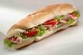](http://images.google.hr/imgres?imgurl=http://www.dama.cz/zdravi/images/sendvic.jpg&imgrefurl=http://zdravi.dama.cz/clanek.php?d=6949&usg=__wkxX8GhuqNjhULXyT7rKjjxeVIE=&h=199&w=300&sz=12&hl=cs&start=9&um=1&tbnid=sUtrmzIS3Ag1yM:&tbnh=77&tbnw=116&prev=/images?q=sendvic&hl=cs&rlz=1R2SKPB_csCZ332&um=1)

[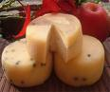](http://images.google.hr/imgres?imgurl=http://www.proizvodibbz.com/uploads/images/vijesti/Bilogorka/Polutvrdi%20sirevi_b.jpg&imgrefurl=http://www.proizvodibbz.com/index.php?mact=News,cntnt01,detail,0&cntnt01articleid=11&cntnt01returnid=15&usg=__Zkiru1NQyjRChNaHDJZl4tqScPs=&h=251&w=300&sz=31&hl=cs&start=5&um=1&tbnid=at49LWaRBow27M:&tbnh=97&tbnw=116&prev=/images?q=polutvrdi+sir&hl=cs&rlz=1R2SKPB_csCZ332&um=1) [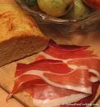](http://images.google.hr/imgres?imgurl=http://dalmatiancooking.com/wp-content/uploads/2008/02/dcprsut.jpg&imgrefurl=http://dalmatiancooking.com/2008/02/01/dry-smoked-ham/&usg=__cl7_0nQS-RdcOD2VZVhDr5cfgGA=&h=505&w=475&sz=58&hl=cs&start=8&um=1&tbnid=3YLmM8MKDkn38M:&tbnh=130&tbnw=122&prev=/images?q=pr%C5%A1ut&hl=cs&rlz=1R2SKPB_csCZ332&um=1) [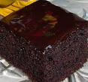](http://images.google.hr/imgres?imgurl=http://i273.photobucket.com/albums/jj237/ljubichicha/cc.jpg&imgrefurl=http://violetlove.bloger.hr/post/crnac-bez-jaja-s-velikom-bananom/692314.aspx&usg=__rxLekQXTfP5OkqmN-jBpbmwZK2s=&h=292&w=314&sz=30&hl=cs&start=8&um=1&tbnid=Ek9DIUFYtRakIM:&tbnh=109&tbnw=117&prev=/images?q=kola%C4%8D&hl=cs&rlz=1R2SKPB_csCZ332&um=1) [](http://images.google.hr/imgres?imgurl=http://www.asani-ridgeback.sk/news/2007/torta1.gif&imgrefurl=http://www.biohazard-zone.com/news.php?readmore=1058&usg=__DJFlncSWE3ZsC3z2tY9jJyOz3uw=&h=292&w=300&sz=28&hl=cs&start=2&um=1&tbnid=Ca9Fw-9cWxX5JM:&tbnh=113&tbnw=116&prev=/images?q=torta&hl=cs&rlz=1R2SKPB_csCZ332&um=1) [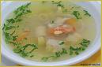](http://images.google.hr/imgres?imgurl=http://free-st.t-com.hr/webproba/juha2a.jpg&imgrefurl=http://gastrodiva.bloger.hr/post/juha-od-raze-i-mola/873972.aspx&usg=__cxAHRG1k6i-dsNykwYIl-RY5eSw=&h=320&w=485&sz=58&hl=cs&start=9&um=1&tbnid=yvBLgW3Tf8OSYM:&tbnh=85&tbnw=129&prev=/images?q=juha&hl=cs&rlz=1R2SKPB_csCZ332&um=1)

**Fraze!**

Dobar dan, izvolite!

Dobar dan, željela bih kavu bez šećera, ali s mlijekom. I čašu vode, molim.

Jeste li već naručili?

Da, već smo naručili!

Imate li …..?

Gladan sam!

Žedan sam!

Jesi li žedan?

Jesi li gladna?

Nisam gladna.

Nešto bih popio/pojeo.

Mogla bih dobiti sok od naranče?

Da li je ovaj stol slobodan?

Imate li rezervaciju?

Mogu li vam ponuditi....?

Molim jelovnik!

Jelo je vrlo ukusno.

Što želiš za doručak/ručak/večeru?

doručkovati

ručati

večerati

Predjelo/juha/glavno jelo/dezert

Dobar tek!

**Načini pripreme**

kuhati, peći, pirjati, pržiti, pohati, roštiljati

**Okusi**

kiselo, slano, slatko, ljuto, gorko

**Meso**

svinjetina, piletina, puretina, teletina, junetina, govedina, riba, morski plodovi

**Voće**

jabuka, kruška, trešnja, višnja, šljiva, breskva, marelica, nektarina, lubenica, jagoda, grožđe, naranča, limun, mandarina, grejp, banana, smokva

**Povrće**

luk, češnjak, poriluk, krumpir, kupus, cvjetača, špinat, blitva, mrkva, celer, peršin, rajčica, krastavac, paprika, tikvica, zelena salata, grah, grašak, cikla, hren

**Salata**

svježa, miješana, sezonska, kisela, francuska

**Pekarski proizvodi**

brašno, pecivo: kruh (bijeli/polubijeli, crni, raženi, kukuruzni...),, slanac, kifla, žemlja, buhtla, kolač, lisnato od višnje...

**Prilog**

krumpir (pečeni, kuhani, pire), riža, mlinci, tjestenina

**Mliječni proizvodi**

maslac, vrhnje, jogurt, kefir, mlijeko, svježi sir, sir

**Dezerti**

kolač, torta, pita, sladoled, puding

**Napici** (piće)

bezalkoholni: voda (gazirana/negazirana/mineralna), sok (gaziran/prirodan), čaj, kakao, kava s mlijekom, sa šlagom, turska kava, espresso, kapučino, produžena kava, kratka kava...

alkoholni: vino, pivo, žestoka pića: votka, rakija, konjak, viski, liker...

**Začini**

sol, papar, ljuta/slatka paprika, peršin, lovorov list, origano, ružmarin, kopar, ocat

**Mesni proizvodi**

kobasica, hrenovka, salama, šunka, pršut, pašteta

**Pribor za jelo**

žlica, vilica, nož

tanjur, šalica, čaša, lonac...

*Vytvořte vhodná spojení:*

Čaša papir

Boca gulaš

Tanjur mineralna

Šalica mlijeko

Komad kava

Litra/litar rum

Kilo/kilogram kokta

Limenka naranča

*Dopunite!*

U frižideru je boca (mlijeko), flaša (vino), 250 (gram) (pureća šunka), 300 (gram) (sir) i vrč (sok) od (naranča). Na stolu je pola (kruh), neko pecivo i čitavi komad (salama).

*Dopunite ispravan prijedolog!*

Ormar je prozora.

Mačka sjedi stolicom

ribu pijemo dobro dalmatinsko vino.

Parkirao sam auto kazališta.

Djeca su školom.

Šalica čaja je tacni.

Navečer idemo roditelja.

Uvijek sam željela živjeti selu.

Djeca ne vole razgovarati svojim problemima.

Volim kavu mlijeka, ali mora biti šećera.

**U restoranu**

*Marina, Sanja i Ivan su gladni, vrijeme je taman za ručak. Marina odluči da bi mogli naručiti jelo u jednom lijepom novom restoranu o kojem je čula od svoje kolegice s posla. U restoranu je mnogo ljudi, skoro svi stolovi su zauzeti.*

Ivan: Dobar dan, ima li ovdje slobodnog mjesta?

Konobar: Dobar dan, samo izvolite, ovdje kraj prozora je jedan stol slobodan.

Marina: Hvala!

Sanja: Vidi, ovdje je jelovnik i vinska karta. Što ćete popiti?

Marina: Ja bih željela neko dobro vino. Što kažete?

Ivan: To je dobra ideja! Uz ručak vino dobro ide.

Sanja: Koje ćemo? Bijelo ili crno?

Marina: Ja bih uzela bijelo.

Ivan: Može.

Sanja: Slažem se.

Konobar: Jeste li već odabrali što ćete popiti?

Ivan: Molim vas, litar bijelog vina, bocu mineralne vode i tri čaše.

Konobar: Dobro, želite li također ručati?

Marina: Da, što biste nam preporučili?

Konobar: Imamo izvrsnu ponudu morskih plodova.

Sanja: Odlično! Ja bih željela škampe na žaru.

Ivan: Ja ne volim plodove mora. Imate li ribe?

Konobar: Da, mogu vam preporučiti biftek od morskog psa, ili prženog oslića.

Ivan: Uzeo bih taj biftek.

Konobar: I za vas gospodična?

Marina: Ja bih uzela janjetinu.

Konobar: I kao prilog?

Sanja: Za mene samo miješanu salatu.

Ivan: Za mene kuhani krumpir.

Marina: Ja bih uzela restani krumpir. Ili ne, bolje pomfrit.

Ivan, Marina i Sanja: Hvala!

*Konobar donese ručak.*

Ivan: Dobar tek djevojke!

Marina: Hvala, također!

Sanja: Hvala!

*Nakon ručka*

Konobar: Je li bilo sve u redu?

Ivan: Hrana je bila odlična, hvala!

Konobar: Želite li možda još kavu?

Marina: Da, molim. Za mene jedan espreso.

Sanja: Ja bih kavu s mlijekom.

Ivan: Za mene jedan kapučino.

Ivan: Možemo platiti, molim?

Konobar: Svakako, samo trenutak, odmah sam kod vas.

Konobar: Platit ćete zajedno ili posebno?

Ivan: Zajedno! Primate li kartice?

Konobar: Naravno!

*Odgovorite!*

*Koliko često idete u restoran?*

*Volite li ići u restoran?*

*Što obično naručite kad ste u restoranu?*

*Mislite li da su češki restorani skupi?*

*Mislite li da su hrvatski restorani skupi?*

*Koliko se obično plaća obrok po osobi?*

*Imate li u Brnu neki omiljeni restoran?*

*Koju kuhinju (mediteransku, talijansku, češku, francusku…) volite najviše?*

*Volite pržena jela?*

|  |
| --- |
| **Časování slovesa PITI** |

1. ja **pijem** 1. mi **pijemo**

2. ti **piješ** 2. vi **pijete**

3. on **pije** 3. oni **piju**

1. Svako jutro (ja, piti) voćni čaj.

2. Moja mama uopće ne (piti) alkohol.

3. Mislim da previše (vi, piti) slatke sokove.

4. Mi (piti) samo mineralnu vodu.

5. Što najčešće (ti, piti) kad si s prijateljima vani?

6. Oni (piti) mlado vino.

|  |
| --- |
| **Časování slovesa JESTI** |

1. ja **jedem** 1. mi **jedemo**

2. ti **jedeš** 2. vi **jedete**

3. on **jede** 3. oni **jedu**

1. Što najčešće (ti, jesti) za doručak?

2. Nikad ne (ja, jesti) iza 5 sati.

3. Mi (jesti) puno voća i povrća.

4. Vi (jesti) previše masnu hranu.

5. Studenti često (jesti) lošu hranu.

6. Najviše volim (jesti) pečenu piletinu.

*Dopuni!*

K . . . . . . . C R . . . . . A

S . . . . . . D P . . . . . . A

J . . A K . . . . A

K . . H M . . . . . . A

M . . . . C V . . O

K . . . A S . K

L . . . . . . A K . . . . . R

Přeložte!

1. Moje babička je už stará.

2. Moji rodiče jsou v kavárně.

3. Mám jednu sestru.

4. Dám si kávu a sklenici vody.

5. Moje maminka je účetní.

6. Moje sestra se dívá na televizi.

7. Nemáme dům, máme jenom byt.

8. Těší mě, já se jmenuji Iva.

9. Odkud jsi?

10. Máš rád kávu s cukrem?

*Napište alespoň šest vět o sobě a o své rodině!*

**Faze dana**

*Dopuni rečenice!*

Doba dana kada je sve svjetlije i kada sunce izlazi zovemo........................

Doba dana između jutra i podneva zovemo....................................................

Sredinu dana kada je sunce visoko na nebu zovemo....................................

Doba dana između podneva i večeri zovemo..................................................

Doba dana kada sunce zalazi i sve je mračnije zovemo...............................

Sredinu noći zovemo...............................................................................

*Seřaďte podle logiky!*

Hvala vama!

Od sira ili od špinata?

Doviđenja!

Dobar dan!

Molim vas jednu pitu.

Dobar dan, izvolite!

Od krumpira.

Još nešto?

Bok.

Hvala.

*Dopunite!*

Danas je vani .

Moja je omiljena boja .

Uopće ne volim .

Studiram .

Svako jutro jedem .

Obično večeram .

Moja mama radi .

Pijem kavu.

Slušam glazbu.

Uopće ne volim boju.

**GLAGOLI E-konjugacija**

Kako (zvati se) ovi ljudi.

Političari često ne (kazati) istinu.

(ja, slati) ti pusu.

Studenti (pisati) ispit.

Marije (pomagati) svojoj sestri.

Zašto mi (ti, smijati se)?

Svake godine (umirati) puno mladih ljudi zbog droge.

U Engleskoj se (piti) puno alkohola.

Moj muž (prati) suđe, a ja ga brišem.

Moj brat ne (jesti) meso.

Što (ti, kazati) za to?

Zašto ne (vi, piti) više obične vode?

Gdje (vi, ići) večeras?

Ima jednu manu, (gristi) nokte.

Koliko ljudi (upisivati) Filozofski fakultet u Zagrebu?

Svako cvijeće (venuti) bez vode.

Zašto (vi, krasti)? Zar nemate dovoljno novaca?

Zašto nam (vi, lagati)?

Naše dijete (rasti) kao iz vode.

Zašto me (ti, vući) za ruku?

Kasnimo, (mi, stizati) tek za 15 minuta.

(oni, ocjenjivati) vaš trud.

|  |
| --- |
| **Skloňování středního rodu** |

*sg. pl. sg. pl.*

1. sel**-o** 1. sel**-a** 1. polj**-e** 1. polj**-a**

2. sel**-a** 2. sel**-a** 2. polj**-a** 2. polj**-a**

3. sel**-u** 3. sel**-ima** 3. polj**-u** 3. polj**-ima**

4. sel**-o** 4. sel**-a** 4. polj**-e** 4. polj**-a**

5. sel**-o** 5. sel**-a** 5. polj**-e** 5. polj**-a**

6. o sel**-u** 6. o sel**-ima** 6. o polj**-u** 6. o polj**-ima**

7. sel-**om** 7. sel-**ima** 7. polj-**em** 7. polj-**ima**

**Deklinace podstatných jmen středního rodu**

1. Imam puno (vrijeme) da to napravim.

2. Vikendom idemo na (selo).

3. Na (sela – mn. č.) je lijepo živjeti.

5. Marija i Boris čekaju (dijete).

7. Ne mogu se sjetiti tvog (ime).

8. Prošlo je dosta (vrijeme).

9. Ovdje dopunite svoje (ime).

10. Danas su vrlo popularne marame za nošenje (dijete).

|  |
| --- |
| **Časování slovesa IĆI** |

**1. Ja idem 1. Mi idemo**

**2. Ti ideš 2. Vi idete**

**3. On ide 3. Oni idu**

***Podobně jako sloveso „ići“ časujeme tato slovesa:***

naći (nađem...) doći (dođem...) sići (siđem...)

otići (otiđem...) proći (prođem...) izaći (izađem...)

ući (uđem...) obići (obiđem...)

*Doplňte příslušné tvary slovesa ići:*

Kamo (ti)?

(ja) na fakultet.

Danas (mi) u kino.

Sutra možemo (inf.) u kazalište.

A kamo (vi)?

Ja na Trg.

Marija i Branko večeras u restoran.

Davor u klub.

**Kamo? Gdje?**

1. **+ 3. +2. pád) (2. + 6. pád)**

Vesna ide *u školu.* Mama je *u dućanu.*

Ana ide *u centar.* Taj restoran je *u centru*

Idemo *u grad.* Mi smo danas *na fakultetu.*

Boris ide *u restoran.* Disko je *u gradu.*

Idemo (*k) teti.* Ivica je *kod Marka.*

Marija ide *(k) prijatelju.* Marija je *kod Jasenke.*

Idemo (*k) majci.* Večeras smo *kod bake.*

Maja večeras ide *kod* *dečka. Ispred škole* je park.

# Doplňte podle fantazie

Najviše volim .

U slobodnom vremenu .

Zovem se .

Studiram .

Od povrća volim najviše .

Mrzim .

Imam .

Slušam glazbu.

Živim u .

Svako popodne .

Čitam .

Svako ljeto putujem u .

s prijateljima vani.

Moja omiljena boja je .

Moj omiljeni restoran je .

Moja najbolja prijateljica se zove .

kuhati.

Danas je vani bilo .

Danas je .

|  |
| --- |
| Časování slovesa **MOĆI** |

* + 1. Ja **mogu** 1. Mi **možemo**
    2. Ti **možeš** 2. Vi **možete**
    3. On **može** 3. Oni **mogu**

Ljeti (ja, *ići*) na more.

(ti, *moći*) li mi dodati sol?

Jesi li gledala film „Uhvati me ako „?

Moram pitati mamu da li (ja, *moći*) ići večeras vani.

Sutra to (mi) uraditi odmah ujutro.

(vi, *moći*) li mi pripremiti produženu kavu?

Sutra (mi, *moći*) doći u 9 sati.

Odjeća

Trenirka, jakna, kravata, haljina, grudnjak, majica, kapa, sako, traperice, muško odijelo, šešir, balerine, jakna, vjenčanica, čarape, košulja, gaćice, tenisice, najlonke, vesta, čizme, suknja, bokserice

   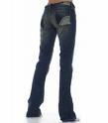

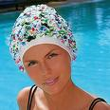   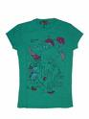

 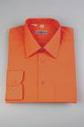 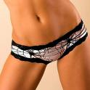 

 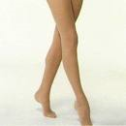 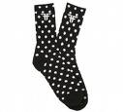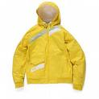

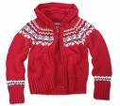 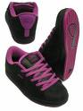

*Anita i Petra su cimerice. Anita ima novi posao. Radi u jednom uredu kao tajnica direktora. Za taj novi posao treba i novu odjeću. Anita zna da njena cimerica Petra prati najnovije trendove u modi, onda ju je zamolila da ide s njom u šoping. Na Jankomiru su prošli mjesec otvorili novi trgovački centar gdje ima sigurno mnogo dućana s modnom odjećom.*

*Anita:* Petra, znaš da trebam kupiti nešto novo za obući. Već dugo nisam obnavljala garderobu. I sad kad imam taj novi posao moram već nešto kupiti.

*Petra:* Jasno, ja sam ta koja ti može dati najbolji savjet! Čula sam da su na Jankomiru konačno otvorili trgovački centar. Tamo ćemo ti sigurno nešto pronaći.

*Anita:* Super, i kada si slobodna? Ja mogu sutra nakon posla. Recimo u 17 30 na Trešnjevci?

*Petra:* Bolje u 18. Popodne sam na fakultetu, predavanja imam do 16 30. I što sve ti treba?

*Anita:* Hitno trebam neke crne široke hlače i dugi kaput. Dobro bi došla i suknja.

*Petra:* I ja bih sebi mogla kupiti neke krpice. Možda neku majicu.

*Anita:* I kako ćemo stići do Jankomira? Još nisam tamo bila.

*Petra:* Pitat ću Vlatku, ona je tamo već bila. Mislim da na Jankomir vozi bus broj 117.

*Anita:* Dogovoreno!

*Sutra u 18 sati na Trešnjevci.*

*Petra:* Čekaš me dugo? Oprosti, malo sam se zadržala na faksu.

*Anita:* Nema veze. Ajmo na bus.

*U dućanu*

*Petra:* Vidi. Ove hlače mi se sviđaju, što kažeš?

*Anita:* Meni nisu baš nešto, više mi se dopadaju ove prugaste. Sviđa mi se i ova košulja.

*Petra:* Onda ih probaj, dobro idu skupa. Ja ću probati ovu seksi haljinu.

*Petra:* Kako ti stoje te hlače?

*Anita:* Trebala bih veći broj. I kako tebi stoji haljina?

*Petra:* Super, uzet ću je. Nije ni skupa.

*Anita:* Ove su bolje, uzet ću ih. Još sam tamo vidjela jednu suknju. Probat ću je.

*Petra:* Baš ti lijepo stoji. Uzmi je! Izgledaš seksi!

*Anita:* Nadam se da imam dosta novaca.

*Petra:* Ne brini, imam karticu.

Seřaďte:

*U trgovini*

Molim vas imate li neku haljinu na popustu?

Hvala, ova mi se haljina jako dopada!

Koliko košta?

Dobar dan, izvolite?!

Gdje je mogu probati?

Hvala i doviđenja!

Izvolite, pogledati. Ovo su novi modeli koji su došli ovaj tjedan!

Doviđenja!

300 kn.

Mogu li platiti karticom?

Dobro jutro!

Izvolite, ovo nam je na popustu.

Imate li još neke druge haljine?

Naravno! Izvolite, ovdje je vaš račun.

Izvolite, tamo su kabine.

*Odgovorite!*

*Jeste li više sportski, ili elegantni tip?*

*Što biste obukli za važan poslovan sastanak?*

*Što najradije nosite u slobodno vrijeme?*

*Volite više nositi suknje, ili hlače?*

*Volite nositi modernu odjeću?*

*Koja je vaša omiljena boja?*

*Volite li nositi nakit?*

*Što najradije nosite ljeti?*

*Što najradije nosite zimi?*

*Kakvu odjeću preferirate za sport?*

*Što imate sada na sebi?*

*Volite li se lijepo oblačiti?*

*Koju veličinu hlača nosite?*

*Kupujete li odjeću za svog partnera?*

*Pratite li najnovije trendove?*

*Koliko novaca trošite mjesečno na odjeću?*

|  |
| --- |
| *Časování slovesa***htjeti** |

*nepřízvučné tvary přízvučné tvary*

1. ja **ću** 1. mi **ćemo** 1. **hoću** 1. **hoćemo**

2. ti **ćeš** 2. vi **ćete** 2. **hoćeš** 2. **hoćete**

3. on **će** 3. oni **će** 3. **hoće** 3. **hoće**

*záporné tvary*

1. **neću** 1. **nećemo**

2. **nećeš** 2. **nećete**

3. **neće** 3. **neće**

*Budoucí čas*

Budoucí čas tvoříme pomocí slovesa **htjeti** a ***infinitivu***

př. Ja **ću** ***putovati*** u Hrvatsku.

př. ***Putovat* ću** u Ameriku.

- Otázky v budoucím čase tvoříme pomocí přízvučných tvarů slovesa htjeti nebo pouze pomocí intonace:

př. **Hoćeš** li mi posuditi svoju olovku?

- Přízvučné tvary slovesa htjeti používáme v budoucím čase tehdy, stojí-li toto sloveso samostatně:

př. Hoćeš večeras doći? **Hoću.**

- Stojí li infinitiv před slovesem htjeti, vypouštíme z infinitivu koncové **i** (kromě sloves, která mají infinitiv **-ći**):

př. **Radit** ću na tome cijelu noć.

př. **Doći** ću na vrijeme.

*Věty převeďte do budoucího času!*

Danas sam kod kuće.

Maja radi u turističkoj agenciji.

Ne volim plesati.

Davor piše domaću zadaću.

Putuješ u Indiju?

Mama kuha ručak.

Petar čita knjigu.

Mi učimo hrvatski.

Ne želim ići u centar.

Idemo na more.

Kako putujete na more?

Živimo u lijepoj kući.

Moj tata pije crnu kavu.

Marija dugo spava.

Kupuješ svježe pecivo?

Oni gledaju nogometnu utakmicu.

Oni nas vide?

Rado kuhaju egzotičnu hranu.

Studenti uče za težak ispit.

*Nehodící se škrtněte!*

krastavac, paprika, salata, brokula, limun, tikvica, rajčica

naranča, višnja, rotkvica, trešnja, jabuka, breskva

voćni sok, mineralna voda, prirodna limunada, čaj, kava, pivo

šaran, školjke, dagnje, škampi, hobotnica

**Pokloni**

**Nakit, kućni ljubimac, skije, nogometna lopta, ručni sat, kožni planer, miris/parfem, čarape, knjiga, džemper, krema za lice, čokoladni bomboni, novčanik, mobitel, boca alkohola, CD, set za pisanje, pretplata časopisa**

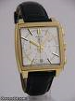 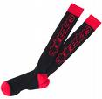  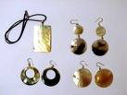

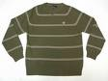 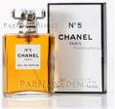  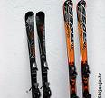

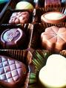 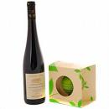 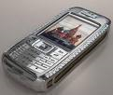 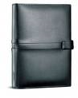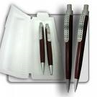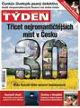  

**Hrvatski Božić**

Božić je najveći i najljepši blagdan u Hrvatskoj. Slavimo ga već stoljećima po starim narodnim običajima.

**ADVENT**

Pripreme za Božić počinju četiri tjedna ranije. Ovo razdoblje zovemo ADVENT. Prije Božića slave u Hrvatskoj još dan svete Katarine, sv. Barbare, svetog Nikole i sv. Lucije. Likove svetog Nikole i sv. Lucije često predstavljaju muškarci ili žene koji obilaze kuće i donose djeci suhe smokve, bademe, jabuke, orahe te druge poklone. Sveti Nikola dijeli djeci sitne poklone, i to uz pomoć Krampusa koji plaši zločeste mališane. Još jedan običaj koji se sačuvao do danas jest običaj sijanja božićne pšenice kao simbol obnove života i plodnosti.

**BADNJAK**

Badnjak slavimo 24. prosinca, dan prije Božića, ime tog blagdana dolazi od riječi „BDJETI“ jer se na Badnju večer čeka rođenje Isusa. Djeca pomažu odraslima kititi bor. Badnjak je dan posta i ljudi tada ne jedu meso. Glavno je jelo na Badnjak u pravilu bakalar ili neka druga riba. Na Badnju se večer cijela obitelj okuplja oko stola, domaćin donosi u kuću BADNJAK (božićna klada, panj), ovo drvo odtada gori na ognjištu. Obitelj čeka ponoć da bi mogla ići u ponoć na misu.

**BOŽIĆ**

Božić je blagdan mira i obiteljske ljubavi. U božićno jutro, razmataju (otvaraju) se pokloni što stoje ispod bora. U mnogim je krajevima običaj da se na taj dan ide na tri mise. U ovaj dan treba biti u kući cijelo vrijeme na stolu rakija i košarica sa smokvama, orasima, bademima itd. Ručak je veoma svečan, za stolom se treba naći cijela obitelj. Osobitu atmosferu Božiću daju lijepe božićne pjesme: *Radujte se narodi, Narodi nam se Kralj Nebeski*...

*Vokabular*

Božić

blagdan

praznik

božićni pokloni

kititi bor

misa

polnoćka

razmatati (poklone)

Sretan Božić i sretna Nova godina!

Blagoslovljen Božić i sretna Nova godina!

24. 12. Navečer slavimo .

Želim da ti se ispune sve .

Božić je veliki kršćanski .

Božićno kitimo staklenim ili plastičnim i šarenim .

*Jesi li ove godine već posjetio/la neki božićni koncert?*

*Voliš li atmosferu Božića?*

*Koji poklon koji si ikada dobio/la te je najviše obradovao?*

*Kakav stil ukrasa voliš?*

*Kada kitite božićno drvce?*

*Voliš više staklene ili plastične kugle?*

*Voliš više šarene lampice ili lampice u jednoj boji?*

*Posjećuješ li svake godine božićne sajmove?*

*Koje poklone si već kupio/la?*

*Jesi li već stigla ispeći neke božićne kolačiće?*

*Kako izgleda tvoj Badnjak? Opiši što radi ovaj dan cijela tvoja obitelj…*

*Što radite 25. 12.? 26. 12?*

*Gdje ćete slaviti Novu godinu?*

*Volite slaviti Novu godinu?*

*Koja je tvoja najomiljenija božićna pjesma?*

*Voliš gledati bajke za djecu? Koja je tvoja najomiljenija bajka?*

**Božićne čestitke**

Kad nekome želimo čestitati Božić, najčešće kažemo:

**ili**

Ljubav i radost, nježnost i blagost, sreća i vedrina, osmijeh i toplina, neka svega toga tebi i najmilijima ovaj Božić ima!!!

Srce ispunjeno toplinom, lice ožareno vedrinom, mir i dobro doma tvoga i sve najbolje za Božić želim ti iz srca svoga!

Dok nebom lete pahulje bijele. Dok se sada poljupci i darovi dijele. Anđeli nek poruku ponesu na krilima bijelim, da ti najsretniji Božić od srca želim!

Dok zadnji badnjak gori slušaj srce što ti zbori: Blagostanje,mir i dobrota nek vas prate cijeloga Života.

Svaka minuta sretna ti bila, svaka ti se želja ispunila. Za blagdane nek te sreća prati, ljepše želje ne mogu ti dati. Sve najljepše od srca... Sretan Božić

**Vježbe**

1. Marija nema (sat).
2. Auto je ispred (kuća).
3. Miroslav je kod (prijatelj).
4. Vidim (torba).
5. Volim (čokolada).
6. Oni čekaju (susjed).
7. Idemo na (fakultet).
8. Uvijek razgovaramo o (knjige).
9. Imaš lijepu (soba).
10. Ovo je dobar (članak).
11. Idemo u kazalište s (profesor).
12. Živite li daleko od (fakultet)?
13. Želim se upoznati s novim (ljudi).
14. Za doručak jedem svježe (pecivo).
15. Jesi li već bio u (grad)?
16. Tko ne voli mediteransku (hrana)?
17. Slušamo samo (glazba).
18. Moram kupiti novi (stan).
19. Živimo u (Zagreb).
20. Želim naučiti (gramatika).
21. Volim putovati (vlak).
22. U (učionica) je veliki stol.
23. Večeras idemo u (centar).
24. Jučer smo večerali u (restoran).
25. Jesi li danas kod (kuća)?
26. Moj stan se nalazi na (kraj, grad).
27. Jučer sam se šetao s (prijatelj).
28. U (soba) je lijepi namještaj.
29. Na (zid) visi slika (predsjednik).
30. Ležim na (krevet) i spavam.
31. Marija je u (škola).
32. Knjiga je na (stol).
33. Ne pijem puno (vino).
34. Volim čitati (poezija).
35. Boca je puna (voda).
36. Živimo u (kuća) s (vrt).

*Ispunite ispravan oblik glagola u zagradi!*

1. Ovaj grad (zvati se) Brno.
2. Često (ja, putovati) u inozemstvo.
3. Gdje je? Ja ga (ne vidjeti).
4. Jedna moja prijateljica (živjeti) u Dalmaciji.
5. Koliko godina (vi, učiti) hrvatski?
6. Obično (mi, spavati) 8 sati.
7. (Ti, govoriti) engleski?
8. (Mi, čitati) puno knjiga.
9. (ja, imati) jednu sestru.
10. (vi, raditi) u centru.
11. Gdje (vi, stanovati)?
12. Uvijek (mi, ljetovati) na moru.
13. Nina (kupovati) stan u centru.

*Převeďte do budoucnosti!*

Volim otići u inozemstvo.

Razgovaramo o tvojim problemima.

Kako se zove tvoj sin?

Ne jedem ribe.

Moram pisati domaću zadaću.

Stanujem u novom stanu.

Volimo hrvatsku glazbu.

Goran ne kupuje nove traperice.

Marija pije samo crno vino.

Kada doručkujete?

Pišemo domaću zadaću.

Trčim na posao.

Slušam novi CD Olivera Dragojevića.

Moji roditelji žive u kući.

Martin ne voli hladnu kavu.

Ja želim ići u Hrvatsku.

*Dopunite odgovarajući prijedlog!*

Moja mama radi centru.

Ljeti ćemo putovati Španjolsku.

Svi stoje profesora.

Nikako ne volim sok ananasa.

Moja sestrična je Bolivije.

Naši prijatelji stanuju trećem katu.

stola imamo mali tepih.

Knjiga je knjižnici.

Večeras idem prijateljicom na kavu.

Naša mačka stalno leži kaučom.

Studenti razgovaraju ispitima.

Sutra idemo roditelja.

*Vyberte vhodnou předložku!*

Ispred/pred škole čekaju roditelji.

Moj dečko studiran na/u fakultetu.

Iznad/nad glavom mi je proletjela ptica.

**Perfektum (perfekt)**

• Perfektum je minulý čas. Používáme jej tedy pro vyjádření děje, který se uskutečnil v minulosti.

• Perfektum je nejčastěji užívaný minulý čas.

Pomocné sloveso **biti** + *příčestí minulé*

***sam***

**jučer**

**čitala**

př. Cijeloposlijepodne **sam** *čitala*knjigu.

• Pozor, na rozdíl od češtiny používá chorvatština v perfektu pomocné sloveso biti také pro 3. osobu jednotného i množného čísla (pjevao je, rekli su).

· Jestliže tvoříme perfektum 3. osoby jednotného čísla slovesa se *se,* pomocné sloveso biti vypadává (krnji perfekt):

př. Lana se dugo češljala. (špatně: Lana se je dugo češljala.)

př. Ivan se okupao. (špatně: Ivan se je okupao.)

př. Nasmijala se kad je ušao. (špatně: Nasmijala se je kad je ušao.)

Perfektum: Jučer sam bila u kinu.

**Příčestí minulé**

• Příčestí minulé je jednoduchý slovesný tvar. Tvoříme jej od kmene minulého přidáním

koncovek -o/ao, -la, -lo, -li, -le, -la.

singulár plurál

pjeva-o, -la, -lo sam pjeva-li, -le, -la smo

pjeva-o, -la, -lo si pjeva-li, -le, -la ste

pjeva-o, -la, -lo je pjeva-li, -le, -la su

**Nepravidelnosti – příčestí minulé**

|  |  |  |  |  |  |  |
| --- | --- | --- | --- | --- | --- | --- |
| **ići** | **išao** | **išla** | **išlo** | **išli** | **išle** | **išla** |
| **doći** | **došao** | **došla** | **došlo** | **došli** | **došle** | **došla** |
| **moći** | **mogao** | **mogla** | **moglo** | **mogli** | **mogle** | **mogla** |
| **reći** | **rekao** | **rekla** | **reklo** | **rekli** | **rekle** | **rekla** |
| **obući** | **obukao** | **obukla** | **obuklo** | **obukli** | **obukle** | **obukla** |
| **-jeti**  **živjeti** | **živio** | **živjela** | **živjelo** | **živjeli** | **živjele** | **živjela** |
| **-sti**  **jesti** | **jeo** | **jela** | **jelo** | **jeli** | **jele** | **jela** |

**Perfektum slovesa biti**

singulár plurál

bio sam bili smo

bio si bili ste

bio je bili su

· Zápor perfekta tvoříme od záporných tvarů pomocného slovesa biti (v prézentu) a příčestí minulého.

**př. nisam bio, nisi čitala, nije rekla, nismo znali, niste čitali, nisu napravili…**

*Převeďte do minulosti!*

Moram kupiti kruh i maslac.

Moja mama dobro kuha.

Kako se zove tvoja prijateljica?

Zovem te jer imam neke novosti.

Putujemo u Hrvatsku.

Ta knjiga mi se dopada.

Marija uči za ispit.

Čitam rusku klasičnu književnost.

Čitav dan šetam gradom.

Gorana se rado sunča.

Studenti studiraju jer imaju ispite.

Svaki dan kupujem svježe pecivo.

Rado nosim suknje.

Imate neki novac?

Slušamo samo hrvatsku glazbu.

Znaš njegovu novu curu?

*Dopunite!*

1. (ja, učiti) hrvatski tek nekoliko dana.
2. Moja sestra (studirati) međunarodne odnose.
3. Mi (čitati) dobru knjigu.
4. Oni (studirati) na faksu.
5. Vi (zvati se) Ana?
6. Ti (biti) iz Njemačke?
7. (vi, čitati) često beletristiku?
8. Ana i Karin (trebati) ići doktoru.
9. Vi (čekati) svoje prijatelje.
10. Koliko često (ti, gledati) televiziju?
11. Mi (sjediti) na kauču.
12. Nemoj (vikati) na mene.
13. Marin i Ivan (čitati) knjige prije spavanja.
14. Ti ne (kazati) istinu.
15. Kada (oni, putovati) na more?
16. Ja (gledati) kroz prozor.
17. Vi samo (sjediti) kod kuće.
18. Marina (plesati) klasične plesove.
19. Svaki dan (ja, voziti se) autobusom.
20. Pazi, taj pas (gristi).
21. Moji roditelji rado (slikati).
22. Oni (ljutiti se) jer nismo došli na njihov tulum.
23. Svaki dan (mi, kupovati) svježe pecivo.
24. Ja te (čuti), nemoj vikati.

**Číslovky (Brojevi)**

Chorvatské číslovky můžeme rozdělit do dvou skupin:

základní číslovky (jedan, dva, tri)

řadové číslovky (prvi, drugi, treći)

Základní číslovky

**1 jedan 30 trideset**

**2 dva 40 četrdeset**

**3 tri 50 pedeset**

**4 četiri 60 šezdeset**

**5 pet 70 sedamdeset**

**6 šest 80 osamdeset**

**7 sedam 90 devedeset**

**8 osam 100 sto, stotina**

**9 devet 200 dvjesto, dvije stotine**

**10 deset 300 tristo, tri stotine**

**11 jedanaest 400 četiristo, četiri stotine**

**12 dvanaest 500 petsto, pet stotina**

**13 trinaest 600 šesto, šest stotina**

**14 četrnaest 700 sedamsto, sedam stotina**

**15 petnaest 800 osamsto, osam stotina**

**16 šesnaest 900 devetsto, devet stotina**

**17 sedamnaest 1000 tisuća**

**18 osamnaest 2000 dvije tisuće**

**19 devetnaest 5000 pet tisuća**

**20 dvadeset 1000 000 milijun**

**21 dvadeset jedan**

**22 dvadeset dva**

**23 dvadeset tri**

Pozor, číslovky jedan, dva musí být ve stejném rodě, čísle a pádě jako substantiva, se kterými se vážou

*př. jedan muškarac, jedna žena, jedno dijete*

*př. dva muškarca, dvije žene, dva sela*

Řadové číslovky

1. řadové číslovky 5. a více tvoříme od číslovek základních pomocí sufixů: i, ti, iti

(pet**i**, sto**ti**, tisuć**iti**)

1. řadové číslovky 1. - 4. tvoříme nepravidelně
   1. **prvi, prva, prvo 5. peti, a, o**
   2. **drugi, druga, drugo 6. šesti, a, o**
   3. **treći, treća, treće 7. sedmi, a, o**
   4. **četvrti, četvrta, četvrto 8. osmi, osma, osmo**
2. **deveti, a, o 21. dvadeset prvi**
3. **deseti, a, o 22. dvadeset drugi**
4. **jedanaesti, a, o 30. trideseti, a, o**
5. **dvanaesti, a, o 40. četrdeseti, a, o**
6. **trinaesti, a, o 50. pedeseti, a, o**
7. **četrnaesti, a, o 60. šezdeseti, a, o**
8. **petnaesti, a, o 70. sedamdeseti, a, o**
9. **šesnaesti, a, o 80. osamdeseti, a, o**
10. **sedamnaesti, a, o 90. devedeseti, a, o**
11. **osamnaesti, a, o 100. stoti, a, o**
12. **devetnaesti, a, o 1000 tisućiti, a, o**
13. **dvadeseti, a, o 1000 000 milijunti, a, o**

Letopočty se v chorvatštině vyjadřují řadovou číslovkou: př. **2011.**

**Vježba – pročtajte!**

**21 3 11 20 21. 18 100 1000 54 82. 12. 3.**

**15 8. 39. 19 25 187 53. 1 8 14 10. 53**

**13 128**

*číslovka + substantiva mužského rodu*

jedan muškarac **1. pád sg.**

dva muškarca  **2. pád sg.**

tri muškarca **2. pád sg.**

četiri muškarca **2. pád sg.**

pet muškaraca  **2. pád pl.**

*číslovka + substantiva ženského rodu*

jedna žena **1. pád sg.**

dvije žene **1. pád pl.**

tri žene **1. pád pl.**

četiri žene **1. pád pl.**

pet žena **2. pád pl.**

*číslovka + substantiva středního rodu*

jedno selo **1. pád sg.**

dva sela **2. pád sg.**

tri sela **2. pád sg.**

četiri sela **2. pád sg.**

pet sela **2. pád pl.**

1. Čuti - slyšet
2. Svugdje - všude
3. Značiti - namenat
4. Štetiti - škodit
5. Kvariti – kazit se
6. Tražiti - hledat
7. Ružan - škaredý
8. Uspořena - vzpomínka
9. Sreća - stěstí
10. Poznanik - známý